BỘ GIÁO DỤC VÀ ĐÀO TẠO
TRƯỜNG ĐẠI HỌC NHA TRANG
KHOA CÔNG NGHỆ THÔNG TIN
------


CHUYÊN ĐỀ TỐT NGHIỆP
(Chuyên đề 1)

XÂY DỰNG HỆ THỐNG XỬ LÝ, PHÂN TÍCH VÀ KHẢO SÁT MỘT SỐ MÔ HÌNH DỰ ĐOÁN DỮ LIỆU BÁN HÀNG

Giảng viên hướng dẫn: Nguyễn Thị Hương Lý
Sinh viên thực hiện: Lê Tấn Vinh
Mã số sinh viên: 64139010

Khánh Hoà - 5/2026
TRƯỜNG ĐẠI HỌC NHA TRANG
Khoa Công nghệ Thông tin

PHIẾU ĐĂNG KÝ NHẬN ĐỒ ÁN/KHÓA LUẬN/CHUYÊN ĐỀ TỐT NGHIỆP
1. Họ và tên sinh viên:…Lê Tấn Vinh..MSSV:…64139010…khóa:…K64……….…
Ngành:……Hệ thống thông tin…………...Khoa/Viện:…Công nghệ thông tin………
2. Tên đề tài đăng ký:
Xây dựng hệ thống xử lý, phân tích và khảo sát một số mô hình dự đoán dữ liệu bán hàng…
………………………………...………………………………………………………………
…………………………………………………………………………...………………..…..
……………………………………………………………...…………………………………
3. Cán bộ hướng dẫn: ThS. Nguyễn Thị Hương Lý
Sinh viên đã hiểu rõ yêu cầu của đề tài, cam kết thực hiện và hoàn thành theo đúng nội dung, thời hạn đề ra.
Khánh Hòa, ngày… tháng … năm …….
Ý kiến cán bộ hướng dẫn Sinh viên
(Ký và ghi rõ họ tên) (Ký và ghi rõ họ tên)

Trưởng Bộ môn duyệt
(Ký và ghi rõ họ tên)

TRƯỜNG ĐẠI HỌC NHA TRANG
Khoa Công nghệ Thông Tin

PHIẾU THEO DÕI TIẾN ĐỘ VÀ ĐÁNH GIÁ
ĐỒ ÁN/KHÓA LUẬN/CHUYÊN ĐỀ TỐT NGHIỆP
(Dùng cho CBHD và nộp cùng báo cáo ĐA/KL/CĐTN của sinh viên)
Tên đề tài: Xây dựng hệ thống xử lý, phân tích và khảo sát một số mô hình dự đoán dữ liệu bán hàng..................................
Giảng viên hướng dẫn:..Nguyễn Thị Hương Lý...........................................................................
Sinh viên được hướng dẫn:………Lê Tấn Vinh………….………MSSV:.64139010……….....
Khóa:……………..…… Ngành: .................................................................................................
Lần KT | Ngày | Nội dung | Nhận xét của GVHD
1
2
3
4
5
Kiểm tra giữa tiến độ của Trưởng Bộ môn
Ngày kiểm tra:  ……………...……… |  | Đánh giá công việc hoàn thành:……%:  Được tiếp tục: ⇨ Không tiếp tục: ⇨ |  | Ký tên  ……………………….
Lần KT | Ngày | Nội dung | Nhận xét của GVHD
6
7
8
9
…
Nhận xét chung (sau khi sinh viên hoàn thành ĐA/KL/CĐTN):
………………..…………………………………………………………………….………
…………………………………………………………………..………….………………
Điểm hình thức:……/10 Điểm nội dung:......./10 Điểm tổng kết:………/10
Đối với ĐA/KLTN: Kết luận sinh viên: Được bảo vệ: ⇨ Không được bảo vệ: ⇨
Khánh Hòa, ngày…….tháng…….năm………
Cán bộ hướng dẫn
(Ký và ghi rõ họ tên)
TRƯỜNG ĐẠI HỌC NHA TRANG
Khoa/Viện:…………………………….

PHIẾU CHẤM ĐIỂM ĐỒ ÁN/KHÓA LUẬN/CHUYÊN ĐỀ TỐT NGHIỆP
(Dành cho cán bộ chấm phản biện)
1. Họ tên người chấm:…………………………………………………….
2. Sinh viên/ nhóm sinh viên thực hiện ĐA/KL/CĐTN (sĩ số trong nhóm:……….) (1)…………………………………………………..MSSV:…………………………
Lớp:……………………….. Ngành:..................................................................................
3. Tên đề tài: ........................................................................................................................
...............................................................................................................................................
4. Nhận xét
- Hình thức: ...........................................................................................................................
...............................................................................................................................................
...............................................................................................................................................
- Nội dung: ............................................................................................................................
…………………………………..………………………………………………….………
…………………………………………………………………………………….………..
……………………………………………………………………………………………...
…………………………………………………………………………………….……….
……………………………………………………………………………………………..
Điểm hình thức:……/10 Điểm nội dung:......./10 Điểm tổng kết:………/10
Đối với ĐA/KLTN: Kết luận cho sinh viên: Được bảo vệ: ⇨ Không được bảo vệ: ⇨
Khánh Hòa, ngày…….tháng…….năm………
Cán bộ chấm phản biện
(Ký và ghi rõ họ tên)

LỜI CAM ĐOAN
Em tên Lê Tấn Vinh, sinh viên lớp 64.HTTT, Khoa Công nghệ thông tin – Trường Đại học Nha Trang. Em xin cam đoan báo cáo thực tập chuyên ngành với đề tài “Xây dựng hệ thống dự báo nhu cầu bán hàng” là công trình nghiên cứu của riêng cá nhân em dưới sự hướng dẫn của giảng viên. Các số liệu dự báo và kết quả thực nghiệm trình bày trong báo cáo là trung thực, được trích xuất trực tiếp từ quá trình huấn luyện các mô hình Linear Regression, Random Forest, ARIMA và LSTM trên tập dữ liệu Kaggle. Mọi sự giúp đỡ cho việc thực hiện báo cáo này đã được cảm ơn và các thông tin trích dẫn trong báo cáo đều được ghi rõ nguồn gốc và em xin chịu toàn bộ trách nhiệm trước Nhà trường về tính trung thực và liêm chính học thuật của bản báo cáo này.

LỜI CẢM ƠN
Lời đầu tiên, em xin gửi lời cảm ơn chân thành đến Ban Giám hiệu cùng các thầy cô giáo khoa Công nghệ thông tin – Trường Đại học Nha Trang đã tạo điều kiện và trang bị kiến thức nền tảng quý báu cho em trong suốt quá trình học tập tại trường.
Đặc biệt, em xin bày tỏ lòng biết ơn sâu sắc tới cô Nguyễn Thị Hương Lý, người đã trực tiếp hướng dẫn, tận tình chỉ bảo và hỗ trợ em rất nhiều trong suốt quá trình triển khai đề tài thực tập này. Những góp ý chuyên môn và sự khích lệ của cô đã giúp em hoàn thành báo cáo một cách tốt nhất.
Em rất mong nhận được sự chỉ bảo và đóng góp ý kiến từ các thầy cô.
Em xin chân thành cảm ơn!

MỤC LỤC
LỜI CAM ĐOAN 6
LỜI CẢM ƠN 7
MỤC LỤC 8
DANH MỤC HÌNH ẢNH 12
DANH MỤC BẢNG BIỂU 13
PHẦN MỞ ĐẦU 14
CHƯƠNG I. TỔNG QUAN VỀ VẤN ĐỀ NGHIÊN CỨU 16
1.1 Đặt vấn đề 16
1.2 Tổng quan các hướng nghiên cứu liên quan 16
1.2.1 Phương pháp thống kê truyền thống 17
1.2.2 Phương pháp học máy (Machine Learning) 17
1.2.3 Phương pháp học sâu (Deep Learning) 18
1.3 Nhận xét và đánh giá các nghiên cứu liên quan 18
1.4 Phương pháp nghiên cứu và hướng tiếp cận của đề tài 19
1.5 Nguồn dữ liệu và phương pháp xử lý dữ liệu 20
1.6 Cấu trúc của chuyên đề 21
CHƯƠNG II. CƠ SỞ LÝ THUYẾT 23
2.1 Tổng quan về dữ liệu chuỗi thời gian 23
2.2 Tiền xử lý dữ liệu chuỗi thời gian 24
2.2.1 Xử lý giá trị thiếu 24
2.2.2 Xử lý dữ liệu ngoại lai (Outlier) 24
2.2.3 Chuẩn hóa dữ liệu 25
2.3 Xây dựng đặc trưng dữ liệu (Feature Engineering) 25
2.3.1 Lag Feature 26
2.3.2 Rolling Mean 28
2.3.3 Time Index 30
2.4 Các mô hình dự báo được sử dụng 32
2.4.1 Linear Regression 33
2.4.2 Random Forest 35
2.4.3 ARIMA (AutoRegressive Integrated Moving Average) 38
2.2.4 LSTM (Long Short-Term Memory) 42
2.5 Các chỉ số đánh giá mô hình 46
2.5.1 MAE (Mean Absolute Error) 46
CHƯƠNG III. KẾT QUẢ NGHIÊN CỨU VÀ THẢO LUẬN 48
3.1 Dữ liệu thực nghiệm 48
3.1.1 Mô tả bộ dữ liệu 48
3.1.2 Lựa chọn thuộc tính sử dụng trong chuyên đề 50
3.2 Quy trình xử lý dữ liệu 51
3.2.1 Làm sạch dữ liệu 53
3.2.2 Tổng hợp dữ liệu theo thời gian (Resample) 55
3.2.3 Xử lý giá trị ngoại lai (Outlier) 55
3.2.4 Chuẩn hóa dữ liệu (Scaling) 56
3.2.5 Xây dựng đặc trưng dữ liệu (Feature Engineering) 56
3.3 Phân tích dữ liệu khám phá (EDA) 58
3.3.1 Phân tích xu hướng dữ liệu (Trend) 58
3.3.2 Phân tích tính mùa vụ (Seasonality) 59
3.3.3 Trực quan hóa dữ liệu (Visualization) 60
3.4 Quy trình huấn luyện mô hình 63
3.4.1 Chia train/test 63
3.4.2 Linear Regression 63
3.4.3 Random Forest 65
3.4.4 ARIMA 67
3.5 Kết quả đánh giá mô hình 71
3.5.1 Quá trình huấn luyện 71
3.5.2 So sánh hiệu quả dự báo 72
3.6 Thảo luận 73
KẾT LUẬN VÀ KIẾN NGHỊ 74
TÀI LIỆU THAM KHẢO 76

Nhận xét của giảng viên
………………………………………………………………………………………………………………………………………………………………………………………………………………………………………………………………………………………………………………………………………………………………………………………………………………………………………………………………………………………………………………………………………………………………………………………………………………………………………………………………………………………………………………………………………………………………………………………………………………………………………………………………………………………………………………………………………………………………………………………………………………………………………………………………………………………………………………………………………………………………………………………………………………………………………………………………………………………………………………………………………………………………………………………………………………………………………………………………………………………………………………………………………………………………………………………………………………………………………………………………………………………………………………………………………………………………………………………………………………………………………………………………………………………………………………………………………………………………………………………………………………………………………………………………………………………………………………………………………………………………………………………………………………………………………………………………………………………………………………………………………………………………………………………………………………………………………………………………………………………………………………………………………………………………………………………………………………………

Điểm tổng kết:
GIẢNG VIÊN HƯỚNG DẪN
(Ký và ghi rõ họ tên)

DANH MỤC HÌNH ẢNH
Hình 2.1. Minh hoạ quá trình của Random Forest 37
Hình 2.2. Minh hoạ thuật toán ARIMA 40
Hình 2.3. Minh hoạ thuật toán LSTM 44
Hình 3.1 Quy trình xử lý dữ liệu của hệ thống 53
Hình 3.2 Quy trình làm sạch dữ liệu 53
Hình 3.3 Quy trình tập hợp dữ liệu theo thời gian 54
Hình 3.4 Quy trình xử lý giá trị ngoại lai 54
Hình 3.5 Quy trình chuẩn hoá dữ liệu 54
Hình 3.6 Quy trình xây dựng đặc trưng dữ liệu 55
Hình 3.7 Kết quả chuyển đổi định dạng thời gian 55
Hình 3.8 Kết quả kiểm tra dữ liệu thiếu 56
Hình 3.9 Kết quả loại bỏ dữ liệu trùng lặp 56
Hình 3.10 Kết quả sau khi xử lý outlier bằng Z-Score 57
Hình 3.11 Kết quả sau khi xử lý outlier bằng IQR 57
Hình 3.12 Xây dựng đặc trưng Lag Feature 59
Hình 3.13 Xây dựng đặc trưng Rolling Mean 59
Hình 3.14 Xây dựng đặc trưng Time Index 60
Hình 3.15 Biểu đồ đường doanh thu theo thời gian 62
Hình 3.16 Biểu đồ phân bố doanh thu 63
Hình 3.17 Biểu đồ Rolling Mean 63
Hình 3.18 Biểu đồ so sánh giá trị thực tế và giá trị dự báo 64
Hình 3.19 Kiến trúc hoạt động mô hình Linear Regression 67
Hình 3.20 Kiến trúc hoạt động mô hình Random Forest 68
Hình 3.21 Kiến trúc hoạt động mô hình ARIMA 70
Hình 3.22 Kiến trúc hoạt động mô hình LSTM 71
Hình 3.23 Kết quả huấn luyện 4 mô hình 72

DANH MỤC BẢNG BIỂU
Bảng 2.1. Ví dụ Lag Feature 27
Bảng 2.2. Ví dụ minh họa Rolling Mean 29
Bảng 2.3. Ví dụ về Time Index 32
Bảng 2.4. Ví dụ minh họa Linear Regression 35
Bảng 2.5. Ví dụ dự đoán tháng tiếp theo 46
Bảng 3.1. Các thuộc tính của bộ dữ liệu “Store Sales Forecasting Dataset” 49
Bảng 3.2 Ví dụ Lag Feature 51
Bảng 3.3. So sánh hiệu quả dự báo 73

PHẦN MỞ ĐẦU
Trong thời đại công nghệ số hiện nay, dữ liệu đóng vai trò quan trọng trong hoạt động quản lý và phát triển của doanh nghiệp. Đặc biệt trong lĩnh vực bán hàng, dữ liệu doanh thu và dữ liệu giao dịch phát sinh liên tục theo thời gian, chứa nhiều thông tin có giá trị giúp doanh nghiệp phân tích xu hướng tiêu dùng, đánh giá hiệu quả kinh doanh và hỗ trợ đưa ra các quyết định quản lý phù hợp. Vì vậy, việc xử lý và phân tích dữ liệu bán hàng đang trở thành một trong những nhu cầu cần thiết đối với các doanh nghiệp hiện đại.
Bên cạnh đó, cùng với sự phát triển mạnh mẽ của lĩnh vực khoa học dữ liệu (Data Science), học máy (Machine Learning) và học sâu (Deep Learning), nhiều phương pháp dự báo dữ liệu theo thời gian đã được nghiên cứu và ứng dụng rộng rãi trong thực tế. Các mô hình như Linear Regression, Random Forest, ARIMA hay LSTM cho phép khai thác dữ liệu lịch sử để tìm ra quy luật biến động và hỗ trợ dự đoán xu hướng doanh thu trong tương lai. Tuy nhiên, mỗi mô hình đều có những ưu điểm và hạn chế riêng tùy thuộc vào đặc điểm của dữ liệu và bài toán thực tế.
Xuất phát từ thực tế đó, em chọn thực hiện chuyên đề 1 “Xây dựng hệ thống xử lý, phân tích và khảo sát một số mô hình dự đoán dữ liệu bán hàng”, nhằm nghiên cứu quy trình xử lý dữ liệu bán hàng, phân tích đặc trưng dữ liệu chuỗi thời gian và khảo sát hiệu quả của một số mô hình dự báo phổ biến. Tại chuyên đề này, em sẽ tiến hạnh nghiên cứu các kỹ thuật tiền xử lý dữ liệu, phân tích dữ liệu chuỗi thời gian và ứng dụng các mô hình học máy trong bài toán dự báo doanh thu bán hàng.
Về ý nghĩa khoa học, đề tài góp phần nghiên cứu và đánh giá khả năng ứng dụng các mô hình học máy và học sâu trong bài toán dự báo dữ liệu chuỗi thời gian. Đồng thời, chuyên đề giúp hệ thống hóa quy trình xử lý dữ liệu, tiền xử lý dữ liệu và đánh giá mô hình dự báo trên dữ liệu bán hàng.
Về ý nghĩa thực tiễn, kết quả của đề tài có thể hỗ trợ doanh nghiệp phân tích xu hướng doanh thu, đánh giá biến động dữ liệu bán hàng và làm cơ sở cho việc xây dựng các hệ thống hỗ trợ dự báo doanh thu trong thực tế. Ngoài ra, chuyên đề còn góp phần hỗ trợ quá trình ứng dụng công nghệ thông tin và phân tích dữ liệu vào hoạt động kinh doanh của doanh nghiệp.
Mục tiêu chính của chuyên đề là xây dựng quy trình xử lý và phân tích dữ liệu bán hàng theo thời gian, đồng thời khảo sát và đánh giá hiệu quả của các mô hình dự báo như Linear Regression, Random Forest, ARIMA và LSTM thông qua các chỉ số đánh giá MAE và RMSE.
Đối tượng nghiên cứu của đề tài là dữ liệu doanh thu bán hàng theo thời gian và các mô hình dự báo chuỗi thời gian trong lĩnh vực học máy và học sâu. Khách thể nghiên cứu là các phương pháp xử lý dữ liệu, phân tích dữ liệu và dự báo doanh thu dựa trên dữ liệu lịch sử.
Phạm vi nghiên cứu của đề tài tập trung vào dữ liệu bán hàng được thu thập từ bộ dữ liệu công khai trên nền tảng Kaggle. Chuyên đề thực hiện xử lý dữ liệu, phân tích dữ liệu và khảo sát các mô hình dự báo trên môi trường Python và SQL Server dưới dạng mô phỏng phục vụ mục đích nghiên cứu và học tập.

CHƯƠNG I. TỔNG QUAN VỀ VẤN ĐỀ NGHIÊN CỨU

1.1 Đặt vấn đề
Trong những năm gần đây, cùng với sự phát triển mạnh mẽ của công nghệ thông tin và quá trình chuyển đổi số, dữ liệu đã trở thành nguồn tài nguyên quan trọng đối với hoạt động quản lý và kinh doanh của doanh nghiệp. Đặc biệt trong lĩnh vực bán lẻ, dữ liệu doanh thu phát sinh liên tục theo thời gian và chứa nhiều thông tin có giá trị liên quan đến xu hướng tiêu dùng, nhu cầu thị trường và hiệu quả kinh doanh. Việc khai thác và phân tích dữ liệu bán hàng giúp doanh nghiệp nâng cao khả năng quản lý, tối ưu hóa tồn kho và hỗ trợ ra quyết định hiệu quả hơn [1].
Tuy nhiên, trên thực tế nhiều doanh nghiệp vẫn thực hiện việc dự báo doanh thu chủ yếu dựa trên kinh nghiệm hoặc các phương pháp thủ công. Điều này dẫn đến khả năng dự báo chưa thực sự chính xác, dễ gây ra tình trạng thiếu hàng hoặc tồn kho dư thừa, từ đó ảnh hưởng đến chi phí vận hành và hiệu quả kinh doanh [2].
Bên cạnh đó, sự phát triển của lĩnh vực khoa học dữ liệu (Data Science), học máy (Machine Learning) và học sâu (Deep Learning) đã mở ra nhiều hướng tiếp cận mới cho bài toán dự báo chuỗi thời gian. Các mô hình như Linear Regression, Random Forest, ARIMA hay LSTM cho phép khai thác dữ liệu lịch sử nhằm phát hiện quy luật biến động và hỗ trợ dự đoán xu hướng doanh thu trong tương lai với độ chính xác cao hơn [3].
Xuất phát từ thực tế đó, chuyên đề “Xây dựng hệ thống xử lý, phân tích và khảo sát một số mô hình dự đoán dữ liệu bán hàng” được thực hiện nhằm nghiên cứu quy trình xử lý dữ liệu bán hàng, phân tích dữ liệu chuỗi thời gian và khảo sát hiệu quả của một số mô hình dự báo phổ biến trên bộ dữ liệu “Store Sales Forecasting Dataset”. Qua đó làm cơ sở cho việc xây dựng các hệ thống dự báo doanh thu hoàn chỉnh trong tương lai.

1.2 Tổng quan các hướng nghiên cứu liên quan
Hiện nay, bài toán dự báo dữ liệu bán hàng theo thời gian đã được nghiên cứu và ứng dụng rộng rãi trong nhiều lĩnh vực như bán lẻ, thương mại điện tử, quản lý chuỗi cung ứng và quản lý tồn kho. Tùy thuộc vào đặc điểm dữ liệu và mục tiêu nghiên cứu, các phương pháp dự báo thường được chia thành ba nhóm chính gồm: phương pháp thống kê truyền thống, phương pháp học máy và phương pháp học sâu [4].

1.2.1 Phương pháp thống kê truyền thống
Các phương pháp thống kê truyền thống là hướng tiếp cận được sử dụng khá sớm trong bài toán dự báo chuỗi thời gian. Một số mô hình phổ biến gồm Moving Average, Exponential Smoothing và ARIMA.
Trong đó, ARIMA là một trong những mô hình được sử dụng rộng rãi do có khả năng mô hình hóa mối quan hệ giữa các giá trị trong quá khứ và giá trị hiện tại của chuỗi dữ liệu. Mô hình này hoạt động hiệu quả đối với các dữ liệu có xu hướng và tính dừng rõ ràng [5].
Ưu điểm của các phương pháp thống kê là:
- Dễ triển khai và dễ giải thích kết quả.
- Phù hợp với các tập dữ liệu có quy mô vừa và nhỏ.
- Thời gian huấn luyện nhanh.
Tuy nhiên, các phương pháp này vẫn còn một số hạn chế:
- Khó xử lý dữ liệu phi tuyến.
- Độ chính xác giảm khi dữ liệu có nhiều biến động phức tạp.
- Phụ thuộc nhiều vào việc lựa chọn tham số mô hình.

1.2.2 Phương pháp học máy (Machine Learning)
Cùng với sự phát triển của trí tuệ nhân tạo, các phương pháp học máy ngày càng được ứng dụng rộng rãi trong lĩnh vực dự báo dữ liệu.
Một số mô hình học máy phổ biến trong bài toán dự báo doanh thu gồm: Linear Regression, Decision Tree, Random Forest, XGBoost. Trong đó, Linear Regression là mô hình cơ bản thường được sử dụng để phân tích xu hướng tuyến tính của dữ liệu theo thời gian. Trong khi đó, Random Forest có khả năng xử lý dữ liệu phi tuyến tốt hơn nhờ cơ chế kết hợp nhiều cây quyết định [6].
Ưu điểm của các phương pháp học máy gồm:
- Có khả năng học được các quy luật phức tạp trong dữ liệu.
- Xử lý tốt dữ liệu phi tuyến.
- Độ chính xác cao hơn so với nhiều phương pháp truyền thống.
Tuy nhiên, các mô hình học máy cũng tồn tại một số hạn chế:
- Cần thực hiện tiền xử lý dữ liệu và xây dựng đặc trưng (Feature Engineering).
- Hiệu quả phụ thuộc vào chất lượng dữ liệu đầu vào.
- Một số mô hình khó giải thích kết quả.

1.2.3 Phương pháp học sâu (Deep Learning)
rong những năm gần đây, các mô hình học sâu được nghiên cứu mạnh mẽ trong bài toán xử lý dữ liệu chuỗi thời gian. Các mô hình như RNN, LSTM và GRU có khả năng ghi nhớ thông tin theo chuỗi thời gian và học được các mối quan hệ dài hạn trong dữ liệu [7]. Trong đó, LSTM là mô hình được sử dụng phổ biến nhất do có khả năng khắc phục hiện tượng mất thông tin của mạng RNN truyền thống.
Ưu điểm của phương pháp học sâu:
- Khả năng học dữ liệu phức tạp và phi tuyến tốt.
- Có thể khai thác được đặc trưng dài hạn của chuỗi thời gian.
- Hiệu quả cao đối với dữ liệu lớn.
Tuy nhiên, các mô hình học sâu thường yêu cầu dữ liệu lớn, thời gian huấn luyện dài và tài nguyên tính toán cao.

1.3 Nhận xét và đánh giá các nghiên cứu liên quan
Qua quá trình khảo sát các nghiên cứu và phương pháp dự báo dữ liệu bán hàng, có thể nhận thấy rằng mỗi nhóm phương pháp đều có những ưu điểm và hạn chế riêng.
Các phương pháp thống kê truyền thống như ARIMA có ưu điểm về tính đơn giản và phù hợp với dữ liệu có xu hướng rõ ràng. Tuy nhiên, khả năng xử lý dữ liệu phi tuyến còn hạn chế.
Các phương pháp học máy như Random Forest có khả năng xử lý dữ liệu linh hoạt hơn và cho kết quả khá tốt đối với dữ liệu có nhiều biến động. Tuy nhiên, các mô hình này thường yêu cầu bước tiền xử lý và xây dựng đặc trưng dữ liệu phù hợp.
Trong khi đó, các mô hình học sâu như LSTM có khả năng học được các mối quan hệ dài hạn trong chuỗi thời gian. Tuy nhiên, hiệu quả của mô hình phụ thuộc nhiều vào số lượng và chất lượng dữ liệu huấn luyện [7].
Từ các nghiên cứu đã khảo sát, có thể thấy rằng chưa có một mô hình nào phù hợp cho mọi loại dữ liệu. Vì vậy, việc khảo sát và so sánh nhiều mô hình khác nhau trên cùng một tập dữ liệu là cần thiết nhằm đánh giá khả năng thích nghi của từng mô hình đối với bài toán dự báo doanh thu bán hàng.

1.4 Phương pháp nghiên cứu và hướng tiếp cận của đề tài
Dựa trên các nghiên cứu liên quan, chuyên đề lựa chọn hướng tiếp cận kết hợp giữa xử lý dữ liệu, phân tích dữ liệu chuỗi thời gian và khảo sát các mô hình dự báo phổ biến. Quy trình nghiên cứu của chuyên đề gồm các bước chính như sau:
- Bước 1. Thu thập dữ liệu: Dữ liệu bán hàng được thu thập từ bộ dữ liệu “Store Sales Forecasting Dataset” trên nền tảng Kaggle [8]. Sau đó dữ liệu được lưu trữ vào SQL Server nhằm phục vụ cho quá trình xử lý và phân tích.
- Bước 2. Tiền xử lý dữ liệu: Dữ liệu được làm sạch và chuẩn hóa trước khi đưa vào huấn luyện mô hình. Các bước xử lý gồm:
- Xử lý giá trị thiếu.
- Xử lý dữ liệu ngoại lai.
- Gom nhóm dữ liệu theo tháng.
- Chuẩn hóa dữ liệu bằng MinMaxScaler.
- Bước 3. Phân tích dữ liệu: Thực hiện phân tích dữ liệu chuỗi thời gian nhằm xác định:
- Xu hướng dữ liệu (Trend).
- Tính mùa vụ (Seasonality).
- Các biến động bất thường của dữ liệu.
- Bước 4. Huấn luyện mô hình: Các mô hình được lựa chọn để khảo sát gồm: Linear Regression, Random Forest, ARIMA, LSTM. Các mô hình được huấn luyện trên tập dữ liệu huấn luyện và đánh giá trên tập kiểm tra.
- Bước 5. Đánh giá mô hình: Kết quả dự báo được đánh giá thông qua các chỉ số: MAE (Mean Absolute Error), RMSE (Root Mean Squared Error). Từ đó tiến hành so sánh và đánh giá hiệu quả giữa các mô hình.

1.5 Nguồn dữ liệu và phương pháp xử lý dữ liệu
Nguồn dữ liệu được sử dụng trong chuyên đề là bộ dữ liệu “Store Sales Forecasting Dataset” được công bố trên nền tảng Kaggle. Đây là bộ dữ liệu phổ biến trong các bài toán phân tích dữ liệu và dự báo doanh thu bán hàng theo chuỗi thời gian.
Dataset chứa thông tin về doanh thu bán hàng của các cửa hàng theo từng thời điểm khác nhau, cho phép phân tích xu hướng doanh thu và xây dựng các mô hình dự báo theo thời gian. Dữ liệu được lưu trữ dưới định dạng CSV và bao gồm các thuộc tính liên quan đến thời gian bán hàng và doanh thu phát sinh.
Trong phạm vi chuyên đề, dữ liệu được sử dụng chủ yếu gồm:
- Ngày bán hàng (Sale Date)
- Doanh thu bán hàng (Revenue/Sales)
Sau khi thu thập, dữ liệu được import vào SQL Server nhằm phục vụ cho quá trình lưu trữ, truy vấn và xử lý dữ liệu. Việc sử dụng SQL Server giúp thuận tiện hơn trong quá trình thao tác dữ liệu và hỗ trợ khả năng mở rộng hệ thống trong tương lai.
Quá trình xử lý dữ liệu được thực hiện theo các bước chính như sau:
- Kiểm tra và xử lý dữ liệu thiếu nhằm đảm bảo tính đầy đủ của dữ liệu đầu vào.
- Chuyển đổi dữ liệu thời gian sang định dạng Datetime để phục vụ cho việc xử lý chuỗi thời gian.
- Gom nhóm dữ liệu doanh thu theo tháng bằng phương pháp resample nhằm giảm nhiễu dữ liệu và hỗ trợ quá trình dự báo.
- Phát hiện và xử lý dữ liệu ngoại lai bằng các phương pháp như Z-score và IQR.
- Chuẩn hóa dữ liệu bằng MinMaxScaler nhằm hỗ trợ các mô hình học sâu như LSTM hoạt động ổn định hơn.
- Chia dữ liệu theo tỷ lệ 80% cho huấn luyện và 20% cho kiểm tra theo đúng thứ tự thời gian.
Bên cạnh đó, chuyên đề cũng thực hiện xây dựng một số đặc trưng dữ liệu như: Lag Features, Rolling Mean và Month Index nhằm hỗ trợ các mô hình học máy học được quy luật biến động của dữ liệu doanh thu theo thời gian.
Việc lựa chọn bộ dữ liệu “Store Sales Forecasting Dataset” phù hợp với mục tiêu nghiên cứu của chuyên đề vì dữ liệu có đặc trưng chuỗi thời gian rõ ràng, có xu hướng và tính mùa vụ, phù hợp để khảo sát hiệu quả của các mô hình dự báo như Linear Regression, Random Forest, ARIMA và LSTM.

1.6 Cấu trúc của chuyên đề
Ngoài phần mở đầu, kết luận và tài liệu tham khảo, nội dung chuyên đề được tổ chức thành 4 chương chính với mối liên hệ chặt chẽ nhằm đảm bảo tính logic trong quá trình nghiên cứu và thực nghiệm.
- Chương 1: Tổng quan về vấn đề nghiên cứu
Chương này trình bày tổng quan về bài toán phân tích và dự báo dữ liệu bán hàng theo thời gian, các hướng nghiên cứu liên quan và những phương pháp thường được sử dụng trong lĩnh vực dự báo chuỗi thời gian. Đồng thời, chương cũng trình bày phương pháp nghiên cứu, nguồn dữ liệu, hướng tiếp cận của đề tài và cấu trúc tổng thể của chuyên đề.
- Chương 2: Cơ sở lý thuyết
Chương này trình bày các cơ sở lý thuyết liên quan đến dữ liệu chuỗi thời gian, quy trình tiền xử lý dữ liệu, xây dựng đặc trưng dữ liệu và các mô hình dự báo được sử dụng trong chuyên đề như Linear Regression, Random Forest, ARIMA và LSTM. Ngoài ra, chương cũng trình bày các chỉ số đánh giá mô hình gồm MAE và RMSE nhằm phục vụ cho quá trình thực nghiệm và so sánh mô hình.
- Chương 3: Kết quả nghiên cứu và thảo luận
Chương này tập trung trình bày quá trình thực nghiệm của đề tài bao gồm mô tả tập dữ liệu, quy trình xử lý dữ liệu, huấn luyện mô hình và đánh giá kết quả dự báo. Bên cạnh đó, chương cũng thực hiện phân tích, so sánh hiệu quả giữa các mô hình dự báo và thảo luận về những kết quả đạt được cũng như các hạn chế còn tồn tại trong quá trình nghiên cứu.
- Chương 4: Kết luận và kiến nghị
Chương này tổng kết các kết quả đạt được của chuyên đề, đánh giá mức độ hoàn thành mục tiêu nghiên cứu và nêu ra những hạn chế còn tồn tại. Đồng thời, chương cũng đề xuất một số hướng phát triển và kiến nghị nhằm cải thiện hệ thống trong các nghiên cứu tiếp theo.

CHƯƠNG II. CƠ SỞ LÝ THUYẾT

2.1 Tổng quan về dữ liệu chuỗi thời gian
Trong lĩnh vực phân tích dữ liệu và dự báo, dữ liệu chuỗi thời gian (Time Series Data) là dạng dữ liệu được thu thập theo trình tự thời gian liên tục. Khác với dữ liệu thông thường, các giá trị trong chuỗi thời gian thường có mối liên hệ với nhau giữa các thời điểm trước và sau. Vì vậy, yếu tố thời gian đóng vai trò rất quan trọng trong quá trình phân tích và xây dựng mô hình dự báo [5].
Trong bài toán dự báo doanh thu bán hàng, dữ liệu doanh thu phát sinh theo ngày, tuần hoặc tháng là một dạng dữ liệu chuỗi thời gian phổ biến. Bộ dữ liệu “Store Sales Forecasting Dataset” được sử dụng trong chuyên đề cũng thuộc nhóm dữ liệu này khi chứa thông tin doanh thu bán hàng theo từng thời điểm khác nhau. Điều này cho phép thực hiện phân tích xu hướng doanh thu và xây dựng các mô hình dự báo theo thời gian.
Một chuỗi thời gian thường bao gồm ba thành phần chính:
- Trend (Xu hướng): Thể hiện sự tăng hoặc giảm dài hạn của dữ liệu theo thời gian.
- Seasonality (Tính mùa vụ): Thể hiện các biến động lặp lại theo chu kỳ nhất định như tháng hoặc quý.
- Noise (Nhiễu): Là các biến động ngẫu nhiên do các yếu tố bên ngoài gây ra.
Mô hình tổng quát của chuỗi thời gian có thể được biểu diễn như sau:
$$Y_{t}=T_{t}+S_{t}+E_{t}$$
Trong đó:
- $T_{t}$: Thành phần xu hướng.
- $S_{t}$: Thành phần mùa vụ.
- $E_{t}$: Thành phần nhiễu.
Đối với bộ dữ liệu “Store Sales Forecasting Dataset”, doanh thu bán hàng có sự biến động theo từng tháng và xuất hiện xu hướng tăng giảm theo thời gian. Vì vậy, việc phân tích các thành phần của chuỗi thời gian giúp lựa chọn mô hình dự báo phù hợp hơn cho bài toán nghiên cứu [4].

2.2 Tiền xử lý dữ liệu chuỗi thời gian
Trong các bài toán học máy và dự báo dữ liệu, chất lượng dữ liệu đầu vào ảnh hưởng trực tiếp đến hiệu quả của mô hình. Nếu dữ liệu chứa giá trị thiếu, dữ liệu ngoại lai hoặc dữ liệu chưa được chuẩn hóa thì kết quả dự báo có thể không chính xác. Vì vậy, trước khi huấn luyện mô hình, dữ liệu cần được tiền xử lý nhằm đảm bảo tính ổn định và phù hợp cho quá trình học của mô hình [2].
Trong chuyên đề này, dữ liệu từ bộ “Store Sales Forecasting Dataset” được xử lý qua nhiều bước nhằm phục vụ cho quá trình phân tích và dự báo doanh thu.

2.2.1 Xử lý giá trị thiếu
Trong thực tế, dữ liệu bán hàng có thể xuất hiện các giá trị thiếu do lỗi nhập liệu hoặc thiếu dữ liệu giao dịch. Các giá trị thiếu nếu không được xử lý sẽ ảnh hưởng đến quá trình huấn luyện mô hình và làm giảm độ chính xác của dự báo.
Một số phương pháp xử lý phổ biến gồm:
- Loại bỏ các dòng dữ liệu thiếu.
- Điền giá trị trung bình hoặc trung vị.
- Nội suy dữ liệu theo thời gian.
Trong phạm vi chuyên đề, dữ liệu được kiểm tra nhằm phát hiện các giá trị null hoặc dữ liệu không hợp lệ trước khi đưa vào xử lý.

2.2.2 Xử lý dữ liệu ngoại lai (Outlier)
Dữ liệu ngoại lai (Outlier) là các giá trị có sự chênh lệch lớn so với phần lớn dữ liệu còn lại. Trong dữ liệu doanh thu bán hàng, outlier có thể xuất hiện do lỗi nhập dữ liệu hoặc các biến động bất thường của thị trường. Để phát hiện dữ liệu ngoại lai, chuyên đề sử dụng phương pháp Z-score và IQR [9].
Phương pháp Z-score được tính theo công thức:
$$Z=\frac{x-μ​}{σ}$$
Trong đó:
- $x$: Giá trị cần kiểm tra.
- $μ$: Giá trị trung bình.
- $σ$: Độ lệch chuẩn.
Nếu giá trị Z-score vượt quá ngưỡng cho phép, dữ liệu được xem là ngoại lai.
Ngoài ra, phương pháp IQR (Interquartile Range) cũng được sử dụng nhằm xác định các giá trị nằm ngoài khoảng phân bố thông thường của dữ liệu. Việc xử lý dữ liệu ngoại lai giúp mô hình học ổn định hơn và giảm ảnh hưởng của các giá trị bất thường đến kết quả dự báo.

2.2.3 Chuẩn hóa dữ liệu
Trong dữ liệu doanh thu bán hàng, các giá trị doanh thu có thể chênh lệch lớn giữa các thời điểm. Điều này gây khó khăn cho các mô hình học sâu như LSTM trong quá trình huấn luyện.
Để giải quyết vấn đề này, chuyên đề sử dụng phương pháp MinMaxScaler để chuẩn hóa dữ liệu về khoảng $\left[0 , 1\right]$[3].
Việc chuẩn hóa dữ liệu giúp:
- Giảm sự chênh lệch giữa các giá trị lớn và nhỏ.
- Giúp ổn định quá trình lan truyền ngược.
- Tăng tính ổn định trong quá trình huấn luyện.

2.3 Xây dựng đặc trưng dữ liệu (Feature Engineering)
Feature Engineering là quá trình xây dựng thêm các thuộc tính mới từ dữ liệu gốc nhằm giúp mô hình học được các quy luật của dữ liệu hiệu quả hơn [10].
Đối với dữ liệu chuỗi thời gian, việc xây dựng đặc trưng dữ liệu đóng vai trò rất quan trọng vì dữ liệu thường có sự phụ thuộc giữa các thời điểm liên tiếp.

2.3.1 Lag Feature
Trong bài toán dự báo chuỗi thời gian, các giá trị ở hiện tại thường chịu ảnh hưởng từ các giá trị trong quá khứ. Vì vậy, một trong những kỹ thuật quan trọng trong Feature Engineering là xây dựng đặc trưng trễ (Lag Feature). Đây là phương pháp sử dụng dữ liệu của các thời điểm trước đó làm đầu vào cho mô hình dự báo [10].
Đối với dữ liệu doanh thu bán hàng, doanh thu của tháng hiện tại thường có mối liên hệ với doanh thu của các tháng trước. Ví dụ, nếu doanh thu của các tháng gần đây liên tục tăng thì khả năng cao doanh thu của tháng tiếp theo cũng tiếp tục tăng theo xu hướng đó. Ngược lại, nếu doanh thu giảm trong nhiều tháng liên tiếp thì xu hướng giảm có thể tiếp tục xảy ra trong tương lai gần.
Lag Feature giúp mô hình học được sự phụ thuộc theo thời gian của dữ liệu. Thay vì chỉ sử dụng thời gian hiện tại để dự đoán, mô hình sẽ khai thác thêm thông tin lịch sử nhằm nhận biết xu hướng biến động của chuỗi dữ liệu.
Trong chuyên đề này, dữ liệu từ bộ “Store Sales Forecasting Dataset” được tổng hợp theo tháng, sau đó xây dựng các đặc trưng trễ như:
- Revenue(t−1): Doanh thu của tháng trước.
- Revenue(t−2): Doanh thu của hai tháng trước.
- Revenue(t−3): Doanh thu của ba tháng trước.
Ví dụ minh họa được trình bày tại bảng 2.1:
Bảng 2.1. Ví dụ Lag Feature
Tháng | Revenue | Lag_1 | Lag_2 | Lag_3
04/2018 | 52,000 | 48,000 | 46,500 | 45,000
05/2018 | 54,500 | 52,000 | 48,000 | 46,500
06/2018 | 56,200 | 54,500 | 52,000 | 48,000
Trong bảng trên:
- Giá trị Lag_1 của tháng 05/2018 chính là doanh thu tháng 04/2018.
- Giá trị Lag_2 của tháng 05/2018 là doanh thu tháng 03/2018.
- Giá trị Lag_3 của tháng 05/2018 là doanh thu tháng 02/2018.
Thông qua các đặc trưng này, mô hình có thể học được mối quan hệ giữa doanh thu hiện tại và doanh thu trong quá khứ.
Về mặt kỹ thuật, quá trình tạo Lag Feature thường được thực hiện bằng thao tác dịch chuyển dữ liệu theo thời gian (shift operation). Công thức tổng quát của Lag Feature được biểu diễn như sau:
$$Lag_{k}=Y_{t-k}$$
Trong đó:
- $Y_{t}$: Giá trị doanh thu tại thời điểm hiện tại.
- $Y_{t-k}$: Giá trị doanh thu tại thời điểm trước đó $k$bước thời gian.
- $k$: Số khoảng thời gian trễ.
Việc lựa chọn số lượng Lag phù hợp là một yếu tố quan trọng. Nếu sử dụng quá ít Lag, mô hình có thể không học được đầy đủ xu hướng của dữ liệu. Ngược lại, nếu sử dụng quá nhiều Lag sẽ làm tăng số chiều dữ liệu, gây dư thừa thông tin và ảnh hưởng đến hiệu suất mô hình.
Trong chuyên đề này, nhóm lựa chọn sequence_length = 3 đối với mô hình LSTM và đồng thời xây dựng các đặc trưng Lag_1, Lag_2 và Lag_3 nhằm khai thác mối quan hệ ngắn hạn giữa các tháng doanh thu liên tiếp. Việc lựa chọn 3 bước thời gian giúp mô hình cân bằng giữa khả năng học xu hướng và độ phức tạp của dữ liệu.
Ngoài ra, Lag Feature đặc biệt phù hợp với các mô hình học máy như Random Forest và Linear Regression vì các mô hình này không tự ghi nhớ thông tin theo thời gian như LSTM. Do đó, việc bổ sung dữ liệu quá khứ thông qua Lag Feature giúp cải thiện đáng kể khả năng dự báo của mô hình.
Tuy nhiên, việc xây dựng Lag Feature cũng tồn tại một số hạn chế:
- Làm giảm số lượng dữ liệu khả dụng do các dòng đầu tiên không đủ dữ liệu để tạo Lag.
- Nếu lựa chọn số bước trễ không phù hợp có thể làm mô hình học sai xu hướng.
- Dữ liệu có thể bị dư thừa nếu số lượng Lag quá lớn.
Mặc dù vậy, đối với bài toán dự báo doanh thu bán hàng theo thời gian, Lag Feature vẫn là một trong những kỹ thuật quan trọng và được sử dụng phổ biến nhằm nâng cao khả năng học dữ liệu của mô hình [10].

2.3.2 Rolling Mean
Trong dữ liệu chuỗi thời gian, các giá trị doanh thu thường biến động liên tục do nhiều yếu tố như chương trình khuyến mãi, nhu cầu thị trường, thời điểm lễ tết hoặc các biến động ngẫu nhiên khác. Những dao động ngắn hạn này đôi khi làm cho dữ liệu trở nên nhiễu và gây khó khăn cho quá trình học của mô hình dự báo. Vì vậy, một kỹ thuật thường được sử dụng để làm mượt dữ liệu là Rolling Mean (Trung bình trượt) [10].
Rolling Mean là phương pháp tính giá trị trung bình của một nhóm dữ liệu liên tiếp trong một khoảng thời gian xác định. Thay vì chỉ sử dụng giá trị doanh thu tại một thời điểm riêng lẻ, Rolling Mean giúp mô hình quan sát xu hướng tổng quát của dữ liệu trong nhiều khoảng thời gian liên tiếp.
Trong bài toán dự báo doanh thu bán hàng, doanh thu giữa các tháng có thể tăng hoặc giảm đột ngột do các yếu tố thời vụ. Nếu sử dụng trực tiếp dữ liệu gốc, mô hình có thể bị ảnh hưởng bởi các biến động bất thường này. Rolling Mean giúp giảm mức độ nhiễu của dữ liệu và hỗ trợ mô hình nhận biết xu hướng ổn định hơn.
Ví dụ:
- Rolling Mean 3 tháng: Trung bình doanh thu của 3 tháng gần nhất.
- Rolling Mean 6 tháng: Trung bình doanh thu của 6 tháng gần nhất.
Trong chuyên đề này, Rolling Mean được sử dụng nhằm hỗ trợ mô hình học được xu hướng biến động doanh thu từ bộ dữ liệu “Store Sales Forecasting Dataset”.
Bảng 2.2. Ví dụ minh họa Rolling Mean
Tháng | Revenue | Rolling Mean (3 tháng)
01/2018 | 45,000 | -
02/2018 | 46,500 | -
03/2018 | 48,000 | 46,500
04/2018 | 52,000 | 48,833
05/2018 | 54,500 | 51,500
06/2018 | 56,200 | 54,233
Trong bảng trên:
- Rolling Mean tại tháng 03/2018 được tính bằng trung bình của doanh thu tháng 01, 02 và 03.
- Rolling Mean tại tháng 04/2018 được tính bằng trung bình của tháng 02, 03 và 04.
Điều này giúp dữ liệu trở nên ổn định hơn so với việc chỉ quan sát từng giá trị doanh thu riêng lẻ.
Về mặt toán học, Rolling Mean được tính theo công thức:
$${RM}_{t}=\frac{1}{k}\sum_{i=0}^{k-1}{Y_{t-i}}$$
Trong đó:
- $RM_{t}$: Giá trị Rolling Mean tại thời điểm $t$.
- $Y_{t-i}$: Giá trị doanh thu tại các thời điểm trước đó.
- $k$: Kích thước cửa sổ thời gian (window size).
Ví dụ:
- Nếu $k=3$, mô hình sẽ lấy trung bình của 3 tháng gần nhất.
- Nếu $k=6$, mô hình sẽ lấy trung bình của 6 tháng gần nhất.
Việc lựa chọn kích thước cửa sổ phù hợp có ảnh hưởng lớn đến hiệu quả xử lý dữ liệu: cửa sổ nhỏ giúp giữ lại nhiều biến động ngắn hạn và cửa sổ lớn giúp dữ liệu mượt hơn nhưng có thể làm mất các thay đổi quan trọng.
Trong chuyên đề này, Rolling Mean được sử dụng với mục đích:
- Làm giảm nhiễu dữ liệu.
- Hỗ trợ mô hình nhận biết xu hướng doanh thu ổn định hơn.
- Giảm ảnh hưởng của các biến động bất thường theo từng tháng.
- Tăng khả năng học dữ liệu của các mô hình Machine Learning.
Đặc biệt, Rolling Mean hoạt động hiệu quả khi kết hợp với các đặc trưng Lag Feature. Trong khi Lag Feature giúp mô hình ghi nhớ các giá trị doanh thu trong quá khứ, Rolling Mean giúp mô hình quan sát xu hướng tổng quát của dữ liệu trong nhiều khoảng thời gian liên tiếp. Việc kết hợp hai kỹ thuật này giúp cải thiện khả năng dự báo của mô hình trên dữ liệu chuỗi thời gian.
Tuy nhiên, Rolling Mean cũng tồn tại một số hạn chế: Làm mất một phần biến động ngắn hạn của dữ liệu, có thể gây trễ xu hướng nếu kích thước cửa sổ quá lớn hoặc làm giảm số lượng dữ liệu khả dụng ở các thời điểm đầu chuỗi. Mặc dù vậy, Rolling Mean vẫn là một trong những kỹ thuật Feature Engineering quan trọng và được sử dụng phổ biến trong các bài toán phân tích và dự báo dữ liệu chuỗi thời gian [10].

2.3.3 Time Index
Trong bài toán dự báo chuỗi thời gian, yếu tố thời gian đóng vai trò đặc biệt quan trọng vì dữ liệu thường thay đổi theo xu hướng tăng hoặc giảm trong một khoảng thời gian nhất định. Tuy nhiên, nhiều mô hình học máy truyền thống như Linear Regression hay Random Forest không thể tự hiểu được thứ tự thời gian của dữ liệu nếu chỉ sử dụng trực tiếp các giá trị doanh thu. Vì vậy, cần xây dựng thêm đặc trưng biểu diễn thời gian để giúp mô hình học được xu hướng biến động của dữ liệu theo thời gian [11].
Một trong những phương pháp phổ biến là sử dụng Time Index. Đây là kỹ thuật chuyển đổi thời gian thành dạng chỉ số số học liên tục nhằm giúp mô hình nhận biết được vị trí của dữ liệu trong chuỗi thời gian.
Trong chuyên đề này, dữ liệu doanh thu từ bộ “Store Sales Forecasting Dataset” được tổng hợp theo tháng. Sau đó, mỗi tháng sẽ được gán một chỉ số thời gian tăng dần gọi là month_index.
Bảng 2.3. Ví dụ về Time Index
Tháng | Revenue | month_index
01/2018 | 45,000 | 1
02/2018 | 46,500 | 2
03/2018 | 48,000 | 3
04/2018 | 52,000 | 4
05/2018 | 54,500 | 5
Tháng | Revenue | month_index
Trong bảng trên: Tháng đầu tiên được gán giá trị 1 còn các tháng tiếp theo tăng dần theo thứ tự thời gian. Điều này giúp mô hình hiểu rằng dữ liệu có sự thay đổi liên tục theo thời gian thay vì chỉ là các giá trị độc lập.
Về mặt toán học, Time Index có thể được biểu diễn như sau:
$$Time Index=t$$với $t$ là thứ tự thời gian của dữ liệu trong chuỗi.
Khi sử dụng trong mô hình hồi quy tuyến tính, month_index đóng vai trò là biến độc lập $X$, còn doanh thu đóng vai trò là biến phụ thuộc $Y$. Mối quan hệ này được mô hình học nhằm xác định xu hướng tăng hoặc giảm của doanh thu theo thời gian.
Ví dụ:
- Nếu hệ số hồi quy dương, doanh thu có xu hướng tăng theo thời gian.
- Nếu hệ số hồi quy âm, doanh thu có xu hướng giảm theo thời gian.
Trong chuyên đề này, Time Index đặc biệt phù hợp với mô hình Linear Regression vì mô hình này hoạt động tốt khi dữ liệu có xu hướng tuyến tính rõ ràng. Việc xây dựng month_index giúp mô hình học được quy luật tăng trưởng doanh thu qua từng tháng trong bộ dữ liệu bán hàng.
Ngoài ra, Time Index còn mang lại một số lợi ích quan trọng:
- Giúp mô hình nhận biết được thứ tự thời gian của dữ liệu.
- Hỗ trợ phát hiện xu hướng dài hạn (Trend).
- Đơn giản và dễ triển khai.
- Phù hợp với các mô hình hồi quy và học máy cơ bản.
Tuy nhiên, kỹ thuật này cũng tồn tại một số hạn chế:
- Không phản ánh được tính mùa vụ phức tạp.
- Chỉ biểu diễn được xu hướng tuyến tính cơ bản.
- Khó mô hình hóa các biến động phi tuyến nếu sử dụng đơn lẻ.
Do đó, trong bài toán dự báo doanh thu bán hàng, Time Index thường được kết hợp với các đặc trưng khác như Lag Feature và Rolling Mean nhằm giúp mô hình học được cả xu hướng ngắn hạn lẫn xu hướng dài hạn của dữ liệu chuỗi thời gian.
Trong phạm vi chuyên đề, việc sử dụng month_index giúp cải thiện khả năng học xu hướng doanh thu của mô hình Linear Regression, đồng thời tạo cơ sở cho việc so sánh hiệu quả giữa các mô hình dự báo khác nhau trên bộ dữ liệu “Store Sales Forecasting Dataset” [10].

2.4 Các mô hình dự báo được sử dụng
Để khảo sát khả năng dự báo trên dữ liệu bán hàng, chuyên đề lựa chọn bốn mô hình đại diện cho các hướng tiếp cận khác nhau gồm:
- Phương pháp hồi quy tuyến tính.
- Phương pháp học máy.
- Phương pháp thống kê.
- Phương pháp học sâu.
Việc lựa chọn nhiều mô hình khác nhau giúp đánh giá khả năng thích nghi của từng mô hình đối với dữ liệu chuỗi thời gian.

2.4.1 Linear Regression
Linear Regression (Hồi quy tuyến tính) là một trong những mô hình học máy cơ bản và phổ biến nhất trong lĩnh vực phân tích dữ liệu và dự báo [11]. Mô hình này được sử dụng nhằm mô tả mối quan hệ giữa biến đầu vào và biến đầu ra thông qua một hàm tuyến tính.
Trong bài toán dự báo doanh thu bán hàng, Linear Regression được sử dụng để xác định xu hướng thay đổi doanh thu theo thời gian. Ý tưởng chính của mô hình là tìm ra một đường thẳng phù hợp nhất với dữ liệu lịch sử nhằm dự đoán các giá trị doanh thu trong tương lai.
Đối với bộ dữ liệu “Store Sales Forecasting Dataset”, sau khi dữ liệu được tổng hợp theo tháng, biến month_index được sử dụng làm biến đầu vào $X$, còn doanh thu bán hàng được sử dụng làm biến đầu ra $Y$. Mô hình sẽ học mối quan hệ giữa thời gian và doanh thu để dự đoán xu hướng tăng hoặc giảm trong tương lai.
Mô hình hồi quy tuyến tính đơn được biểu diễn theo công thức:
$$Y=aX+b$$
Trong đó:
- $X$: Biến đầu vào (month_index).
- $Y$: Giá trị doanh thu dự đoán.
- $a$: Hệ số góc (Slope), biểu diễn mức độ thay đổi của doanh thu theo thời gian.
- $b$: Hệ số chặn (Intercept), biểu diễn giá trị ban đầu khi $X=0$.
Ý nghĩa của hệ số $a$:
- Nếu $a>0$: Doanh thu có xu hướng tăng theo thời gian.
- Nếu $a<0$: Doanh thu có xu hướng giảm theo thời gian.
- Nếu $a=0$: Doanh thu gần như không thay đổi.
Mục tiêu của Linear Regression là tìm ra đường thẳng tối ưu sao cho khoảng cách giữa giá trị dự đoán và giá trị thực tế là nhỏ nhất. Để thực hiện điều này, mô hình sử dụng phương pháp Ordinary Least Squares (OLS) nhằm tối thiểu hóa tổng bình phương sai số [3].
Hàm mất mát của mô hình được tính theo công thức:
$$Loss=\sum_{i=1}^{n}{(}y_{i}-\hat{y_{i}})^{2}$$
Trong đó:
- $y_{i}$: Giá trị thực tế.
- $\hat{y_{i}}$: Giá trị dự đoán.
- $n$: Số lượng mẫu dữ liệu.
Thông qua việc tối thiểu hóa hàm mất mát, mô hình sẽ tìm được đường hồi quy phù hợp nhất với dữ liệu doanh thu.
Bảng 2.4. Ví dụ minh họa Linear Regression
month_index | Revenue
1 | 45,000
2 | 46,500
3 | 48,000
4 | 52,000
5 | 54,500
Từ dữ liệu trên, mô hình sẽ học được xu hướng doanh thu tăng dần theo thời gian và xây dựng đường hồi quy tương ứng để dự đoán các tháng tiếp theo.
Trong chuyên đề này, Linear Regression được lựa chọn vì:
- Mô hình đơn giản và dễ triển khai.
- Thời gian huấn luyện nhanh.
- Phù hợp với dữ liệu có xu hướng tuyến tính.
- Dễ dàng phân tích và giải thích kết quả.
Ngoài ra, đối với bộ dữ liệu “Store Sales Forecasting Dataset”, doanh thu theo tháng có xu hướng tăng tương đối ổn định nên Linear Regression có khả năng hoạt động hiệu quả.
Tuy nhiên, mô hình vẫn tồn tại một số hạn chế:
- Khó xử lý dữ liệu phi tuyến.
- Không mô hình hóa tốt tính mùa vụ phức tạp.
- Nhạy cảm với dữ liệu ngoại lai.
- Hiệu quả giảm khi dữ liệu có biến động lớn.
Do đó, trong chuyên đề, Linear Regression không chỉ được sử dụng như một mô hình dự báo mà còn đóng vai trò làm mô hình cơ sở (Baseline Model) để so sánh với các mô hình phức tạp hơn như Random Forest, ARIMA và LSTM.
Kết quả thực nghiệm trong chương sau cho thấy Linear Regression đạt sai số MAE và RMSE thấp trên tập dữ liệu hiện tại. Điều này cho thấy dữ liệu doanh thu của bộ “Store Sales Forecasting Dataset” có xu hướng tuyến tính tương đối rõ ràng và phù hợp với phương pháp hồi quy tuyến tính.

2.4.2 Random Forest
Random Forest là một thuật toán học máy thuộc nhóm Ensemble Learning, được đề xuất bởi Leo Breiman vào năm 2001 [12]. Thuật toán này hoạt động dựa trên ý tưởng kết hợp nhiều cây quyết định (Decision Trees) nhằm nâng cao độ chính xác và giảm hiện tượng overfitting thường gặp ở một cây quyết định đơn lẻ.
Trong bài toán dự báo doanh thu bán hàng, dữ liệu thường có nhiều biến động phi tuyến và chịu ảnh hưởng bởi nhiều yếu tố khác nhau theo thời gian. Vì vậy, Random Forest được lựa chọn trong chuyên đề nhằm khảo sát khả năng học các mối quan hệ phức tạp của dữ liệu chuỗi thời gian.
Đối với bộ dữ liệu “Store Sales Forecasting Dataset”, mô hình Random Forest sử dụng các đặc trưng đã được xây dựng như:
- Lag Feature.
- Rolling Mean.
- Time Index.
Thông qua các đặc trưng này, mô hình có thể học được xu hướng biến động doanh thu giữa các tháng và đưa ra dự đoán cho các thời điểm tiếp theo.
Về nguyên lý hoạt động, Random Forest xây dựng nhiều cây quyết định khác nhau từ các tập dữ liệu con được tạo ngẫu nhiên bằng kỹ thuật Bootstrap Sampling. Sau đó, kết quả của tất cả các cây được tổng hợp để đưa ra kết quả cuối cùng.
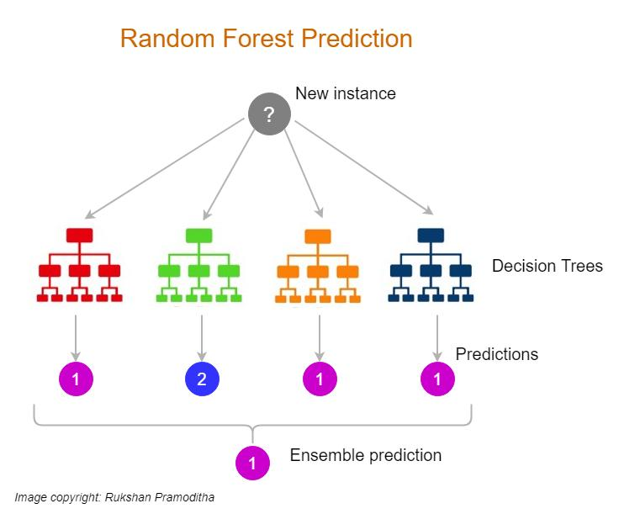
Hình 2.1. Minh hoạ quá trình của Random Forest
Quy trình hoạt động của Random Forest (Hình 2.1) gồm các bước:
- Bước 1. Tạo nhiều tập dữ liệu con từ dữ liệu gốc bằng phương pháp lấy mẫu ngẫu nhiên có lặp (Bootstrap).
- Bước 2. Huấn luyện một cây quyết định trên mỗi tập dữ liệu con.
- Bước 3. Mỗi cây sẽ đưa ra một kết quả dự đoán riêng.
- Bước 4. Kết quả cuối cùng được tính bằng trung bình của tất cả các cây.
Mô hình Random Forest cho bài toán hồi quy được biểu diễn như sau:
$$\hat{Y}=\frac{1}{N}\sum_{i=1}^{N}{T_{i}}(X)$$
Trong đó:
- $N$: Số lượng cây quyết định.
- $T_{i}(X)$: Kết quả dự đoán của cây thứ $i$.
- $\hat{Y}$: Giá trị dự đoán cuối cùng.
Trong chuyên đề này, mô hình được cài đặt với:
- n_estimators = 100
- random_state cố định để đảm bảo tính ổn định kết quả.
Việc sử dụng nhiều cây quyết định giúp Random Forest giảm hiện tượng học quá mức (Overfitting) và tăng khả năng tổng quát hóa trên dữ liệu mới.
Ví dụ: Nếu một số cây dự đoán doanh thu quá cao hoặc quá thấp do ảnh hưởng của nhiễu dữ liệu, kết quả trung bình của toàn bộ rừng cây sẽ giúp giảm sai lệch và tạo ra dự báo ổn định hơn.
Một ưu điểm quan trọng của Random Forest là khả năng xử lý dữ liệu phi tuyến. Trong dữ liệu doanh thu bán hàng, các mối quan hệ giữa thời gian và doanh thu thường không hoàn toàn tuyến tính. Vì vậy, Random Forest có khả năng học được các mẫu dữ liệu phức tạp tốt hơn Linear Regression.
Ngoài ra, mô hình còn có một số ưu điểm:
- Hoạt động tốt trên dữ liệu có nhiều biến đầu vào.
- Giảm nguy cơ overfitting.
- Không yêu cầu dữ liệu phân phối chuẩn.
- Có khả năng xử lý dữ liệu nhiễu.
- Độ chính xác tương đối cao trên nhiều bài toán thực tế.
Đối với bộ dữ liệu “Store Sales Forecasting Dataset”, Random Forest có khả năng học được:
- Xu hướng tăng giảm doanh thu.
- Mối quan hệ giữa các tháng liên tiếp.
- Các biến động ngắn hạn trong dữ liệu bán hàng.
Tuy nhiên, mô hình cũng tồn tại một số hạn chế:
- Thời gian huấn luyện lâu hơn Linear Regression.
- Khó giải thích trực quan kết quả.
- Hiệu suất phụ thuộc nhiều vào chất lượng Feature Engineering.
- Không ghi nhớ thông tin thời gian tự nhiên như LSTM.
Do đó, trong chuyên đề này, các đặc trưng Lag Feature và Rolling Mean được xây dựng nhằm hỗ trợ Random Forest học được đặc điểm của dữ liệu chuỗi thời gian.
Kết quả thực nghiệm cho thấy Random Forest đạt độ chính xác khá tốt và có khả năng xử lý dữ liệu phi tuyến hiệu quả. Tuy nhiên, trên bộ dữ liệu hiện tại, mô hình vẫn chưa vượt qua được Linear Regression về chỉ số MAE và RMSE. Điều này cho thấy dữ liệu doanh thu trong “Store Sales Forecasting Dataset” vẫn mang tính xu hướng tuyến tính tương đối rõ ràng.

2.4.3 ARIMA (AutoRegressive Integrated Moving Average)
ARIMA (AutoRegressive Integrated Moving Average) là một trong những mô hình thống kê phổ biến và được sử dụng rộng rãi trong các bài toán dự báo chuỗi thời gian [13]. Khác với các mô hình học máy thông thường, ARIMA được thiết kế chuyên biệt cho dữ liệu có yếu tố thời gian và có khả năng khai thác mối quan hệ giữa các giá trị trong quá khứ để dự đoán tương lai.
Trong bài toán dự báo doanh thu bán hàng, dữ liệu doanh thu theo tháng thường có xu hướng phụ thuộc vào các thời điểm trước đó. Ví dụ, doanh thu của tháng hiện tại có thể chịu ảnh hưởng từ doanh thu của nhiều tháng trước hoặc từ các biến động ngắn hạn gần đây. Vì vậy, ARIMA là một mô hình phù hợp để khảo sát khả năng dự báo trên bộ dữ liệu “Store Sales Forecasting Dataset”.
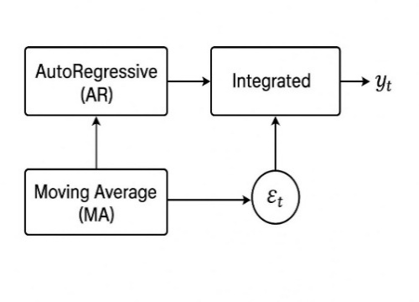 | 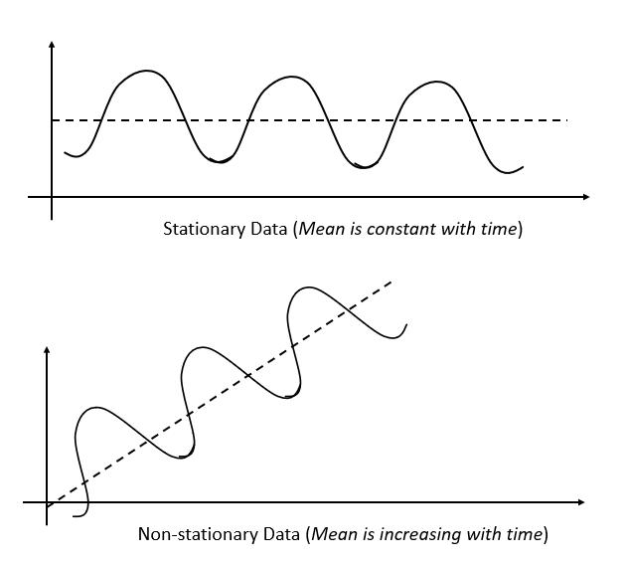 | 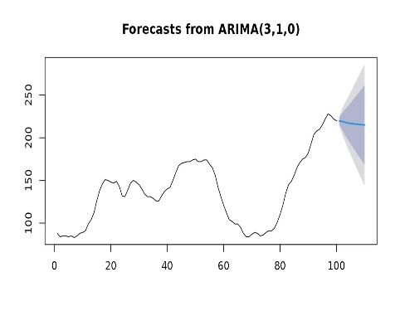
Hình 2.2. Minh hoạ thuật toán ARIMA
Tên gọi ARIMA được hình thành từ ba thành phần chính:
- AR (AutoRegressive): Thành phần tự hồi quy.
- I (Integrated): Thành phần sai phân.
- MA (Moving Average): Thành phần trung bình trượt.
Mô hình được ký hiệu dưới dạng:
$$ARIMA(p,d,q)$$
Trong đó:
- $p$: Bậc tự hồi quy (Auto Regression).
- $d$: Số lần sai phân để đưa chuỗi về trạng thái dừng.
- $q$: Bậc trung bình trượt (Moving Average).
a) Thành phần AR (AutoRegressive)
Thành phần AR mô tả mối quan hệ giữa giá trị hiện tại và các giá trị trong quá khứ. Ví dụ: Doanh thu tháng hiện tại phụ thuộc vào doanh thu của 1 hoặc nhiều tháng trước đó.
Công thức tổng quát:
$$Y_{t}=c+\sum_{i=1}^{p}{ϕ_{i}}Y_{t-i}+ε_{t}$$
Trong đó:
- $Y_{t}$: Giá trị tại thời điểm hiện tại.
- $Y_{t-i}$: Giá trị trong quá khứ.
- $ϕ_{i}$: Hệ số tự hồi quy.
- $ε_{t}$: Sai số ngẫu nhiên.
Trong dữ liệu doanh thu bán hàng, điều này có nghĩa là doanh thu của tháng hiện tại có thể chịu ảnh hưởng bởi doanh thu của các tháng trước.
b) Thành phần I (Integrated)
Trong dữ liệu chuỗi thời gian, nhiều chuỗi dữ liệu không ổn định theo thời gian (Non-stationary). Điều này có nghĩa là:
- Giá trị trung bình thay đổi theo thời gian.
- Phương sai không cố định.
- Xu hướng tăng giảm liên tục.
Để ARIMA hoạt động hiệu quả, chuỗi dữ liệu cần được đưa về trạng thái dừng (Stationary). Vì vậy, mô hình sử dụng phép sai phân (Differencing).
Sai phân bậc 1 được tính như sau:
$$Y_{t}^{'}=Y_{t}-Y_{t-1}$$
Trong đó:
- $Y_{t}$: Giá trị hiện tại.
- $Y_{t-1}$: Giá trị trước đó.
- $Y_{t}^{'}$: Giá trị sau khi sai phân.
Đối với bộ dữ liệu “Store Sales Forecasting Dataset”, doanh thu có xu hướng tăng theo thời gian nên việc sử dụng sai phân giúp mô hình loại bỏ xu hướng và làm ổn định chuỗi dữ liệu trước khi huấn luyện.
c) Thành phần MA (Moving Average)
Thành phần MA mô tả mối quan hệ giữa giá trị hiện tại và sai số dự báo trong quá khứ.
Công thức tổng quát:
$$Y_{t}=μ+ε_{t}+\sum_{i=1}^{q}{θ_{i}}ε_{t-i}$$
Trong đó:
- $ε_{t}$: Sai số hiện tại.
- $ε_{t-i}$: Sai số trong quá khứ.
- $θ_{i}$: Hệ số trung bình trượt.
Thành phần này giúp mô hình điều chỉnh dự báo dựa trên các sai số đã xảy ra trước đó.
d) Ứng dụng ARIMA trong chuyên đề
Trong chuyên đề này, mô hình ARIMA được sử dụng nhằm khảo sát khả năng dự báo doanh thu theo thời gian trên bộ dữ liệu “Store Sales Forecasting Dataset”.
Sau quá trình phân tích dữ liệu, mô hình được lựa chọn với cấu hình cơ bản:
$$ARIMA(1,1,1)$$
Trong đó:
- $p=1$: Sử dụng một giá trị quá khứ.
- $d=1$: Sai phân bậc 1.
- $q=1$: Sử dụng một sai số quá khứ.
Việc lựa chọn cấu hình này giúp mô hình đơn giản nhưng vẫn đủ khả năng học xu hướng dữ liệu doanh thu theo thời gian.
e) Ưu/nhước điểm của ARIMA
- ARIMA có một số ưu điểm nổi bật:
- Phù hợp với dữ liệu chuỗi thời gian.
- Khả năng mô hình hóa xu hướng dữ liệu.
- Dễ phân tích và giải thích.
- Hoạt động tốt với dữ liệu có quy luật ổn định.
Đối với dữ liệu doanh thu bán hàng, ARIMA có thể học được sự phụ thuộc giữa các tháng liên tiếp và đưa ra dự báo dựa trên lịch sử doanh thu.
- Bên cạnh các ưu điểm, ARIMA vẫn tồn tại một số hạn chế:
- Khó xử lý dữ liệu phi tuyến.
- Hiệu quả giảm khi dữ liệu có tính mùa vụ phức tạp.
- Cần dữ liệu dừng trước khi huấn luyện.
- Việc lựa chọn tham số $p,d,q$tương đối phức tạp.
Ngoài ra, ARIMA chủ yếu dựa trên mối quan hệ tuyến tính giữa các giá trị quá khứ nên khả năng học các biến động phức tạp còn hạn chế so với các mô hình học sâu như LSTM.
Kết quả thực nghiệm trong chuyên đề cho thấy ARIMA cho khả năng dự báo tương đối ổn định, tuy nhiên sai số MAE và RMSE vẫn cao hơn so với Linear Regression trên bộ dữ liệu hiện tại. Điều này cho thấy dữ liệu doanh thu của “Store Sales Forecasting Dataset” chưa có cấu trúc chuỗi thời gian đủ mạnh để ARIMA phát huy tối đa hiệu quả.

2.2.4 LSTM (Long Short-Term Memory)
LSTM (Long Short-Term Memory) là một kiến trúc mạng nơ-ron hồi tiếp (Recurrent Neural Network – RNN) được đề xuất bởi Sepp Hochreiter và Jürgen Schmidhuber nhằm giải quyết hạn chế ghi nhớ ngắn hạn của mạng RNN truyền thống [7].
Trong các bài toán dữ liệu chuỗi thời gian, dữ liệu ở thời điểm hiện tại thường chịu ảnh hưởng bởi nhiều thời điểm trước đó. Tuy nhiên, mạng RNN truyền thống gặp khó khăn khi xử lý các chuỗi dữ liệu dài do hiện tượng mất gradient (Vanishing Gradient), khiến mô hình khó ghi nhớ thông tin trong khoảng thời gian dài.
Để khắc phục vấn đề này, LSTM được thiết kế với cơ chế ghi nhớ đặc biệt thông qua các cổng điều khiển (Gate). Điều này giúp mô hình có khả năng lưu giữ thông tin dài hạn và học được các mối quan hệ phức tạp trong dữ liệu chuỗi thời gian.
Trong bài toán dự báo doanh thu bán hàng, doanh thu hiện tại có thể chịu ảnh hưởng từ:
- Xu hướng tăng trưởng dài hạn.
- Tính mùa vụ theo tháng hoặc quý.
- Các biến động doanh thu trong quá khứ.
Vì vậy, LSTM được lựa chọn trong chuyên đề nhằm khảo sát khả năng học dữ liệu chuỗi thời gian phức tạp trên bộ “Store Sales Forecasting Dataset”.

a) Kiến trúc của LSTM
Khác với mạng RNN thông thường, mỗi tế bào LSTM (LSTM Cell) bao gồm:
- Cell State.
- Forget Gate.
- Input Gate.
- Output Gate.
Các thành phần này phối hợp với nhau nhằm quyết định:
- Thông tin nào cần ghi nhớ.
- Thông tin nào cần loại bỏ.
- Thông tin nào được sử dụng để dự đoán.
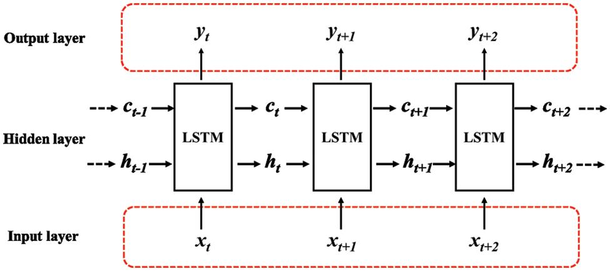 | 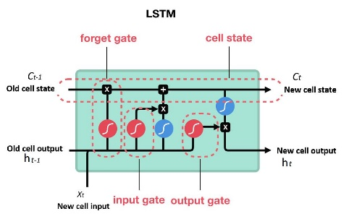 | 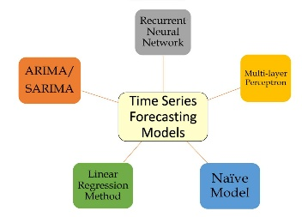
Hình 2.3. Minh hoạ thuật toán LSTM
Cell State: Cell State được xem như bộ nhớ chính của LSTM. Thành phần này giúp lưu giữ thông tin quan trọng xuyên suốt chuỗi thời gian. Thông tin sẽ được truyền từ thời điểm trước sang thời điểm sau và được cập nhật thông qua các cổng điều khiển. Điều này giúp LSTM có khả năng ghi nhớ thông tin dài hạn tốt hơn RNN truyền thống.
Forget Gate: Forget Gate có nhiệm vụ quyết định thông tin nào từ quá khứ cần được giữ lại hoặc loại bỏ. Công thức của Forget Gate:
$$f_{t}=σ(W_{f}[h_{t-1},x_{t}]+b_{f})$$
Trong đó:
- $f_{t}$: Giá trị của Forget Gate.
- $h_{t-1}$: Trạng thái trước đó.
- $x_{t}$: Dữ liệu đầu vào hiện tại.
- $σ$: Hàm sigmoid.
Nếu giá trị đầu ra gần 0, thông tin sẽ bị loại bỏ. Nếu gần 1, thông tin sẽ được giữ lại. Trong dữ liệu doanh thu bán hàng, Forget Gate giúp mô hình loại bỏ các thông tin không còn quan trọng theo thời gian.
Input Gate: Input Gate quyết định lượng thông tin mới được thêm vào bộ nhớ Cell State. Công thức:
$$i_{t}=σ(W_{i}[h_{t-1},x_{t}]+b_{i})$$
Thông tin mới sẽ được cập nhật vào Cell State nhằm giúp mô hình học được các đặc trưng mới của dữ liệu doanh thu. Ví dụ: Nếu doanh thu có xu hướng tăng mạnh trong nhiều tháng liên tiếp, Input Gate sẽ cập nhật thông tin này vào bộ nhớ của mô hình.
Output Gate: Output Gate quyết định thông tin nào sẽ được đưa ra làm kết quả dự đoán tại thời điểm hiện tại. Công thức:
$$o_{t}=σ(W_{o}[h_{t-1},x_{t}]+b_{o})$$
Kết quả đầu ra của LSTM được tính dựa trên:
- Cell State hiện tại.
- Output Gate.
Điều này giúp mô hình dự đoán doanh thu dựa trên cả thông tin ngắn hạn và dài hạn.
b) Ứng dụng LSTM trong chuyên đề
Trong chuyên đề này, LSTM được sử dụng nhằm khảo sát khả năng học dữ liệu chuỗi thời gian trên bộ “Store Sales Forecasting Dataset”.
Trước khi đưa vào mô hình, dữ liệu được:
- Chuẩn hóa bằng MinMaxScaler.
- Xây dựng sequence dữ liệu theo thời gian.
- Chuyển đổi sang dạng tensor phù hợp với TensorFlow/Keras.
Mô hình sử dụng: sequence_length = 3, tức là sử dụng dữ liệu của 3 tháng trước để dự đoán tháng tiếp theo.
Ví dụ:
Bảng 2.5. Ví dụ dự đoán tháng tiếp theo
Tháng trước | Giá trị dự đoán
Tháng 1,2,3 | Dự đoán tháng 4
Tháng 2,3,4 | Dự đoán tháng 5
Điều này giúp LSTM học được mối quan hệ liên tiếp giữa các tháng doanh thu. Ngoài ra, mô hình sử dụng:
- Hàm kích hoạt ReLU.
- Bộ tối ưu Adam Optimizer.
- Hàm mất mát Mean Squared Error (MSE).
Hàm mất mát được biểu diễn như sau:
$$MSE=\frac{1}{n}\sum_{i=1}^{n}{(}y_{i}-\hat{y_{i}})^{2}$$
Mục tiêu của mô hình là tối thiểu hóa sai số giữa giá trị dự đoán và giá trị thực tế.
c) Ưu/nhược điểm của LSTM
- LSTM có nhiều ưu điểm trong bài toán dự báo chuỗi thời gian:
- Ghi nhớ được thông tin dài hạn.
- Học tốt dữ liệu phi tuyến.
- Phù hợp với dữ liệu có tính mùa vụ.
- Có khả năng học các mối quan hệ phức tạp trong dữ liệu.
Đối với dữ liệu doanh thu bán hàng, LSTM có khả năng học: Xu hướng doanh thu dài hạn, biến động giữa các tháng và mối liên hệ giữa nhiều thời điểm liên tiếp.
- Mặc dù có nhiều ưu điểm, LSTM vẫn tồn tại một số hạn chế:
- Yêu cầu dữ liệu lớn để đạt hiệu quả cao.
- Thời gian huấn luyện lâu.
- Cần tài nguyên tính toán lớn.
- Khó tối ưu tham số mô hình.
- Dễ bị overfitting nếu dữ liệu nhỏ.
Trong chuyên đề này, do kích thước dữ liệu của “Store Sales Forecasting Dataset” chưa thực sự lớn nên mô hình LSTM chưa phát huy tối đa hiệu quả. Kết quả thực nghiệm cho thấy LSTM có khả năng học xu hướng dữ liệu khá tốt, tuy nhiên sai số MAE và RMSE vẫn cao hơn Linear Regression trên tập dữ liệu hiện tại.
Tuy vậy, LSTM vẫn là một mô hình tiềm năng trong các bài toán dự báo doanh thu thực tế khi dữ liệu có kích thước lớn và mang tính chuỗi thời gian phức tạp.

2.5 Các chỉ số đánh giá mô hình
Để đánh giá độ chính xác của các mô hình dự báo, đề tài sử dụng một số chỉ số phổ biến như MAE và RMSE.

2.5.1 MAE (Mean Absolute Error)
MAE là sai số trung bình tuyệt đối giữa giá trị dự đoán và giá trị thực tế. Công thức được tính như sau:
$$MAE=\frac{1}{n}\sum_{i=1}^{n}{\left|y_{i}-{\hat{y}}_{i}\right|}$$
Trong đó:
- $y_{i}$: giá trị thực tế
- ${\hat{y}}_{i}$: giá trị dự đoán
- n: số lượng mẫu
- $\left|y_{i}-{\hat{y}}_{i}\right|$: sai số tuyệt đối của từng mẫu
Chỉ số MAE càng nhỏ thì mô hình dự báo càng chính xác. MAE có ưu điểm là dễ hiểu và ít bị ảnh hưởng bởi các giá trị ngoại lai (outliers).
2.2.5.2 RMSE (Root Mean Squared Error)
RMSE là căn bậc hai của sai số bình phương trung bình, được tính theo công thức:
$$RMSE=\sqrt{\frac{1}{n}\sum_{i=1}^{n}{(}y_{i}-\hat{y_{i}})^{2}}$$
RMSE nhấn mạnh vào các sai số lớn do sử dụng phép bình phương sai số. Vì vậy, chỉ số này phù hợp trong các bài toán cần hạn chế các dự đoán sai lệch lớn.
Trong chuyên đề, MAE và RMSE được sử dụng kết hợp nhằm đánh giá toàn diện hiệu quả của các mô hình dự báo doanh thu bán hàng.

CHƯƠNG III. KẾT QUẢ NGHIÊN CỨU VÀ THẢO LUẬN
Sau khi hoàn thành quá trình nghiên cứu cơ sở lý thuyết và xây dựng quy trình xử lý dữ liệu, chuyên đề tiến hành thực nghiệm trên bộ dữ liệu “Store Sales Forecasting Dataset” nhằm đánh giá khả năng dự báo của các mô hình khác nhau đối với bài toán doanh thu bán hàng theo thời gian.
Trong chương này, nội dung nghiên cứu tập trung vào việc mô tả dữ liệu thực nghiệm, trình bày quy trình tiền xử lý dữ liệu, xây dựng đặc trưng đầu vào và huấn luyện các mô hình dự báo. Đồng thời, chương cũng tiến hành đánh giá hiệu quả của các mô hình thông qua các chỉ số MAE và RMSE nhằm xác định mô hình phù hợp nhất đối với dữ liệu nghiên cứu.
Bên cạnh đó, kết quả dự báo doanh thu của các mô hình như Linear Regression, Random Forest, ARIMA và LSTM cũng được phân tích và so sánh nhằm làm rõ ưu điểm, hạn chế cũng như khả năng ứng dụng thực tế của từng phương pháp trong bài toán dự báo nhu cầu bán hàng theo thời gian.

3.1 Dữ liệu thực nghiệm

3.1.1 Mô tả bộ dữ liệu
Trong chuyên đề này, dữ liệu thực nghiệm được sử dụng là bộ dữ liệu “Store Sales Forecasting Dataset” được thu thập từ nền tảng Kaggle. Bộ dữ liệu mô phỏng hoạt động bán hàng của hệ thống bán lẻ và thường được sử dụng trong các bài toán phân tích dữ liệu kinh doanh, dự báo doanh thu và dự báo chuỗi thời gian.
Dữ liệu ban đầu được tổ chức dưới dạng bảng, trong đó mỗi dòng dữ liệu đại diện cho một đơn hàng bán hàng cụ thể. Bộ dữ liệu bao gồm nhiều thuộc tính liên quan đến: thông tin đơn hàng, khách hàng, sản phẩm, khu vực bán hàng, doanh thu và lợi nhuận. Tổng cộng bộ dữ liệu gồm 21 thuộc tính, được mô tả trong Bảng 3.1.
Bảng 3.1. Các thuộc tính của bộ dữ liệu “Store Sales Forecasting Dataset”
Thuộc tính | Ý nghĩa
Row ID | Mã định danh của từng dòng dữ liệu
Order ID | Mã đơn hàng
Order Date | Ngày đặt hàng
Ship Date | Ngày giao hàng
Ship Mode | Phương thức giao hàng
Customer ID | Mã khách hàng
Customer Name | Tên khách hàng
Segment | Nhóm khách hàng
Country | Quốc gia
City | Thành phố
State | Bang/Khu vực
Postal Code | Mã bưu điện
Region | Khu vực kinh doanh
Product ID | Mã sản phẩm
Category | Danh mục sản phẩm
Sub-Category | Danh mục con
Product Name | Tên sản phẩm
Sales | Doanh thu bán hàng
Quantity | Số lượng sản phẩm bán ra
Discount | Mức giảm giá
Profit | Lợi nhuận
Thông qua cấu trúc dữ liệu có thể thấy bộ dữ liệu không chỉ phục vụ cho bài toán dự báo doanh thu mà còn phù hợp với nhiều bài toán phân tích dữ liệu kinh doanh khác như: phân tích hành vi khách hàng, phân tích hiệu quả bán hàng, phân tích lợi nhuận, phân tích sản phẩm bán chạy. Tuy nhiên, trong phạm vi chuyên đề này, mục tiêu chính là nghiên cứu bài toán dự báo doanh thu theo thời gian. Vì vậy, không phải tất cả các thuộc tính đều được sử dụng trong quá trình xây dựng mô hình.
Qua quá trình khảo sát ban đầu, nhận thấy dữ liệu có một số đặc điểm:
- Dữ liệu được ghi nhận liên tục theo thời gian.
- Doanh thu thay đổi giữa các giai đoạn khác nhau.
Một số thời điểm xuất hiện biến động mạnh do yếu tố mùa vụ hoặc chương trình khuyến mãi. Dữ liệu tồn tại một số giá trị nhiễu và cần được tiền xử lý trước khi huấn luyện mô hình.
Ngoài ra, dữ liệu ban đầu có kích thước tương đối lớn với nhiều thuộc tính khác nhau. Tuy nhiên, không phải tất cả các thuộc tính đều cần thiết cho bài toán dự báo doanh thu theo thời gian trong phạm vi chuyên đề này. Do đó, sau quá trình khảo sát và phân tích dữ liệu, chuyên đề tiến hành lựa chọn các thuộc tính phù hợp nhất để phục vụ cho quá trình xử lý và xây dựng mô hình dự báo.

3.1.2 Lựa chọn thuộc tính sử dụng trong chuyên đề
Trong phạm vi chuyên đề, hai thuộc tính chính được sử dụng để xây dựng mô hình dự báo bao gồm:
Bảng 3.2 Ví dụ Lag Feature
Thuộc tính | Kiểu dữ liệu | Ý nghĩa
Sale_date | Datetime | Ngày phát sinh doanh thu
Revenue | Float/Decimal | Tổng doanh thu bán hàng
Trong đó:
- Thuộc tính Sale_date đóng vai trò là biến thời gian của chuỗi dữ liệu.
- Thuộc tính Revenue là biến mục tiêu cần dự báo.
Việc lựa chọn hai thuộc tính này xuất phát từ mục tiêu chính của chuyên đề là nghiên cứu bài toán dự báo doanh thu theo thời gian. Do đó, yếu tố thời gian và doanh thu là hai thành phần quan trọng nhất cần được giữ lại để xây dựng chuỗi dữ liệu phục vụ huấn luyện mô hình.
Các thuộc tính khác như: thông tin sản phẩm, cửa hàng, khuyến mãi, danh mục hàng hóa, được xem là các biến mở rộng và chưa được khai thác sâu trong phạm vi chuyên đề 1. Những thuộc tính này có thể được sử dụng trong các nghiên cứu mở rộng nhằm nâng cao độ chính xác dự báo trong tương lai.

3.2 Quy trình xử lý dữ liệu
Sau khi thu thập dữ liệu từ bộ dữ liệu “Store Sales Forecasting Dataset”, dữ liệu chưa thể sử dụng trực tiếp để huấn luyện mô hình do còn tồn tại nhiều vấn đề như: dữ liệu dư thừa, dữ liệu nhiễu, định dạng chưa đồng nhất, dữ liệu chưa phù hợp với bài toán chuỗi thời gian.
Vì vậy, quá trình xử lý dữ liệu đóng vai trò quan trọng nhằm đảm bảo dữ liệu đầu vào có chất lượng tốt, giúp các mô hình học máy học được quy luật biến động doanh thu một cách hiệu quả hơn.
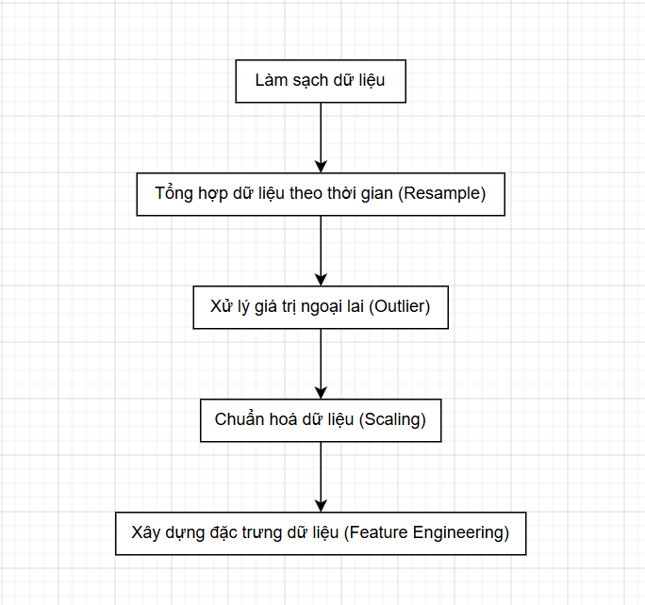
Hình 3.1 Quy trình xử lý dữ liệu của hệ thống
Trong chuyên đề này, quy trình xử lý dữ liệu được thực hiện theo các bước chính như Hình 3.1.
- Làm sạch dữ liệu.
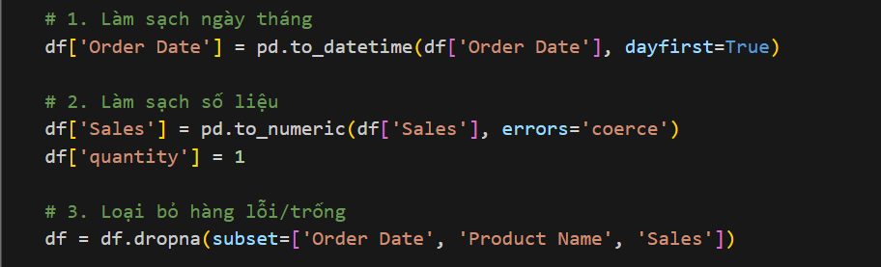
Hình 3.2 Quy trình làm sạch dữ liệu

- Tổng hợp dữ liệu theo thời gian (Resample).
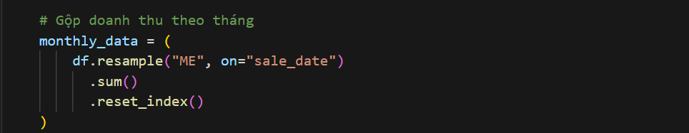
Hình 3.3 Quy trình tập hợp dữ liệu theo thời gian

- Xử lý giá trị ngoại lai (Outlier).
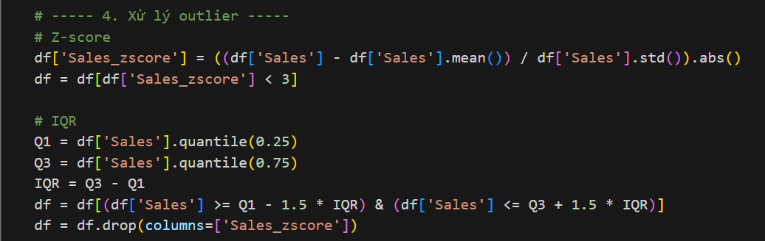
Hình 3.4 Quy trình xử lý giá trị ngoại lai
- Chuẩn hóa dữ liệu (Scaling).
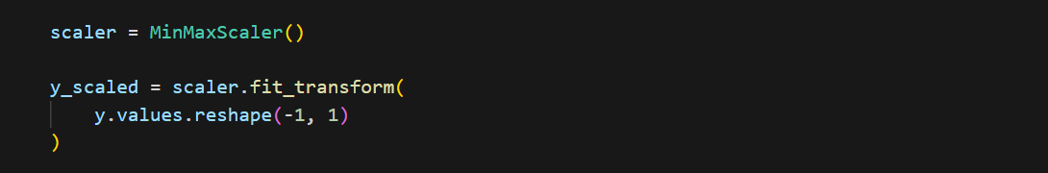
Hình 3.5 Quy trình chuẩn hoá dữ liệu
- Xây dựng đặc trưng dữ liệu (Feature Engineering).
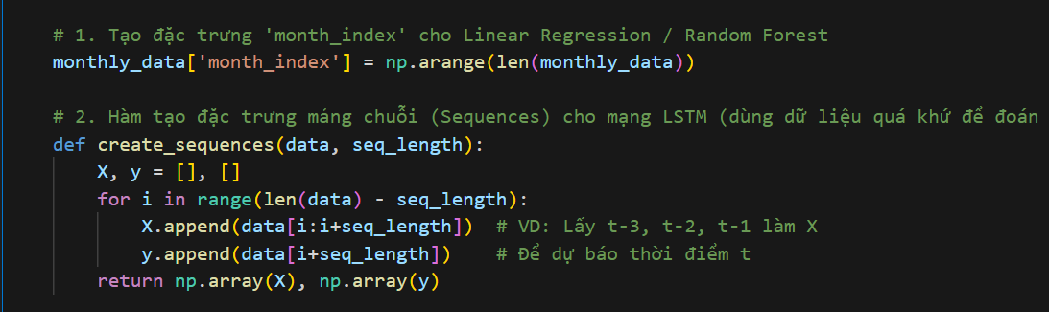
Hình 3.6 Quy trình xây dựng đặc trưng dữ liệu

3.2.1 Làm sạch dữ liệu
Dữ liệu thực tế thường tồn tại nhiều vấn đề như: giá trị thiếu, dữ liệu trùng lặp, sai định dạng dữ liệu, dữ liệu không hợp lệ. Nếu không xử lý trước khi huấn luyện, các vấn đề này có thể làm giảm độ chính xác của mô hình dự báo. Do đó, bước đầu tiên trong quá trình xử lý dữ liệu là tiến hành làm sạch dữ liệu đầu vào.
Chuyển đổi định dạng thời gian
Thuộc tính Order Date được chuyển sang kiểu dữ liệu Datetime nhằm:
- Đảm bảo khả năng xử lý chuỗi thời gian,
- Hỗ trợ gom nhóm dữ liệu theo tháng,
- Phục vụ trực quan hóa dữ liệu.
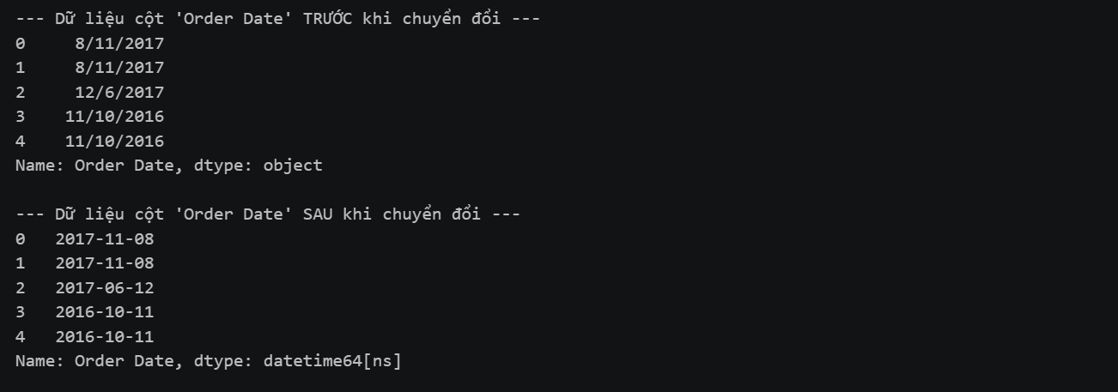
Hình 3.7 Kết quả chuyển đổi định dạng thời gian

Kiểm tra dữ liệu thiếu
Hệ thống tiến hành kiểm tra các giá trị thiếu (Missing Values) trong dữ liệu.
Kết quả khảo sát cho thấy:
- Tất cả các dòng đều có đầy đủ thông tin.
- Dữ liệu đầu vào không có lỗi định dạng hay giá trị trống.
Hình 3.8 Kết quả kiểm tra dữ liệu thiếu
Loại bỏ dữ liệu trùng lặp
- Dữ liệu không có bản ghi lặp, đảm bảo tính toàn vẹn dữ liệu.
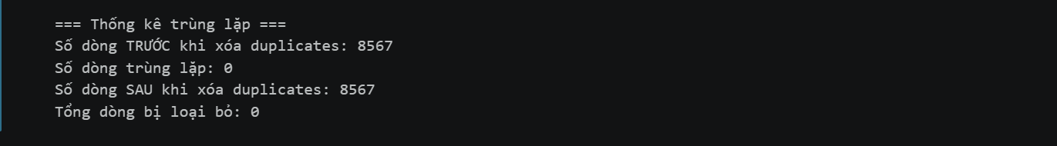
Hình 3.9 Kết quả loại bỏ dữ liệu trùng lặp

3.2.2 Tổng hợp dữ liệu theo thời gian (Resample)
Dữ liệu ban đầu được ghi nhận theo từng đơn hàng riêng lẻ. Tuy nhiên, trong bài toán dự báo doanh thu theo thời gian, dữ liệu theo ngày thường chứa nhiều nhiễu và biến động ngắn hạn.
Do đó, chuyên đề tiến hành tổng hợp doanh thu theo tháng bằng phương pháp resample trong thư viện Pandas. Quá trình này giúp: giảm nhiễu dữ liệu, làm rõ xu hướng doanh thu, giúp mô hình học tốt hơn đặc trưng chuỗi thời gian. Doanh thu tháng được tính bằng tổng doanh thu của tất cả đơn hàng trong cùng một tháng.
Sau khi tổng hợp, mỗi dòng dữ liệu sẽ đại diện cho doanh thu của một tháng cụ thể. Dữ liệu dạng tháng đặc biệt phù hợp với: Linear Regression, ARIMA, LSTM.
Ngoài ra, việc resample dữ liệu còn giúp giảm ảnh hưởng của các biến động bất thường giữa các ngày bán hàng.

3.2.3 Xử lý giá trị ngoại lai (Outlier)
Trong dữ liệu bán hàng thực tế, một số thời điểm có thể xuất hiện doanh thu quá cao hoặc quá thấp so với mức thông thường. Những giá trị này được gọi là giá trị ngoại lai (Outliers).
Nguyên nhân xuất hiện outlier có thể bao gồm: chương trình khuyến mãi lớn, lỗi nhập liệu, nhu cầu tăng đột biến, yếu tố mùa vụ đặc biệt. Nếu không xử lý phù hợp, outlier có thể: làm sai lệch xu hướng dữ liệu, ảnh hưởng đến khả năng học của mô hình, làm tăng sai số dự báo.
Trong chuyên đề này, dữ liệu được kiểm tra ngoại lai bằng phương pháp:
- IQR (Interquartile Range)
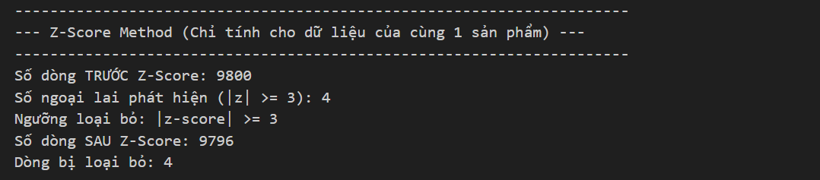
Hình 3.10 Kết quả sau khi xử lý outlier bằng Z-Score
- Z-score
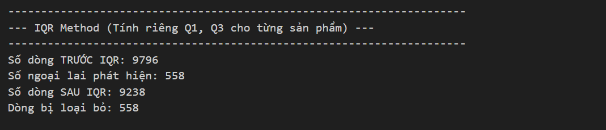
Hình 3.11 Kết quả sau khi xử lý outlier bằng IQR

3.2.4 Chuẩn hóa dữ liệu (Scaling)
Các mô hình học máy và học sâu thường hoạt động hiệu quả hơn khi dữ liệu đầu vào được đưa về cùng một khoảng giá trị.
Doanh thu bán hàng có thể dao động rất lớn giữa các thời điểm. Vì vậy, chuyên đề sử dụng phương pháp MinMax Scaling để chuẩn hóa dữ liệu về khoảng [0,1].
$$X_{scaled}=\frac{X-X_{min}}{X_{max}-X_{min}}$$
Trong đó:
- $X$: giá trị ban đầu.
- $X_{min}$: giá trị nhỏ nhất.
- $X_{max}$: giá trị lớn nhất.
Việc chuẩn hóa dữ liệu giúp: tăng tốc độ huấn luyện, giảm dao động gradient, cải thiện độ ổn định của mô hình LSTM. Đối với Linear Regression và Random Forest, scaling không quá bắt buộc nhưng vẫn giúp dữ liệu đồng nhất hơn trong toàn bộ hệ thống.

3.2.5 Xây dựng đặc trưng dữ liệu (Feature Engineering)
Feature Engineering là quá trình tạo thêm các đặc trưng mới từ dữ liệu gốc nhằm giúp mô hình học được nhiều thông tin hơn. Trong bài toán dự báo chuỗi thời gian, việc xây dựng đặc trưng có vai trò rất quan trọng vì doanh thu hiện tại thường phụ thuộc vào dữ liệu trong quá khứ.
Các đặc trưng chính được sử dụng trong chuyên đề gồm:
- Lag Feature
Lag_1_sales và lag_2_sales có chức năng lấy doanh số của 1 và 2 chu kỳ trước. Hàm create_sequences(data, seq_length=3) dùng để tạo ra đặc trưng Lag-3 để đưa vào mạng LSTM (dùng dữ liệu 3 tháng liền trước để làm cơ sở học và dự đoán tháng tiếp theo).
Giúp mô hình nắm bắt được sự phụ thuộc tuyến tính của hiện tại vào quá khứ (Ví dụ: Doanh thu tháng này thường chịu ảnh hưởng trực tiếp từ doanh thu của tháng trước đó).
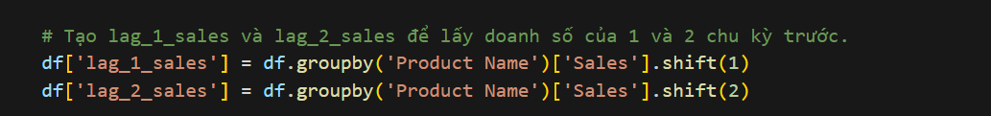
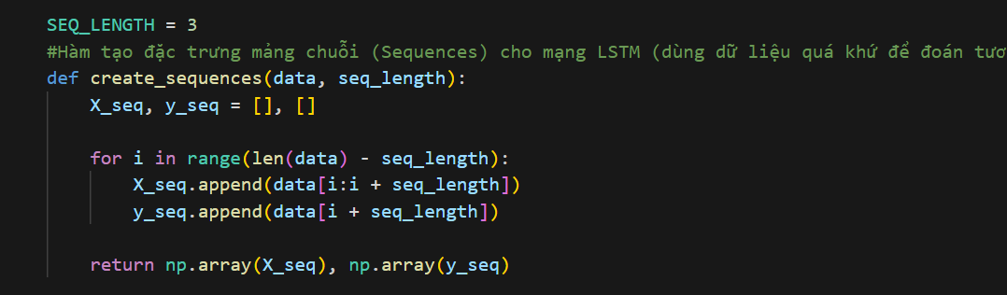
Hình 3.12 Xây dựng đặc trưng Lag Feature

- Rolling Mean:
Rolling_7d_mean (trung bình 7 ngày) và rolling_30d_mean (trung bình 30 ngày).
Giúp làm "mượt" dữ liệu (smooth data), giảm bớt độ nhiễu loạn ngẫu nhiên của doanh thu từng ngày. Qua đó, giúp làm bộc lộ rõ xu hướng (trend) tổng thể của việc bán hàng trong 1 tuần hoặc 1 tháng.
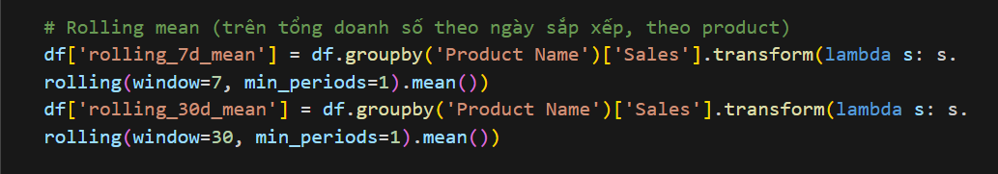
Hình 3.13 Xây dựng đặc trưng Rolling Mean
- Time Index
Biến monthly_data['month_index'] = np.arange(len(monthly_data)) để đánh số thứ tự thời gian tăng dần từ 0, 1, 2...
Là tính năng cốt lõi được truyền làm biến độc lập (biến X) cho 2 mô hình Linear Regression và Random Forest. Đặc trưng này giúp các thuật toán Học máy cơ bản hiểu được tính liên tục và sự trôi đi của thời gian để từ đó bắt được đà tăng trưởng/suy giảm chung của doanh số.
Hình 3.14 Xây dựng đặc trưng Time Index

3.3 Phân tích dữ liệu khám phá (EDA)
Sau quá trình tiền xử lý, chuyên đề tiến hành Phân tích dữ liệu khám phá (Exploratory Data Analysis – EDA) nhằm mục đích hiểu rõ các đặc trưng cốt lõi của tập dữ liệu. Quá trình này giúp xác định xu hướng doanh thu (Trend), phát hiện tính mùa vụ (Seasonality) và đánh giá mức độ biến động của dữ liệu theo thời gian. Từ đó, cung cấp cơ sở khoa học vững chắc để định hướng và lựa chọn các mô hình dự báo phù hợp nhất.
Trong bài toán chuỗi thời gian (Time-series Forecasting), phân tích EDA đóng vai trò tiên quyết nhằm giải quyết các câu hỏi trọng tâm: Dữ liệu mang tính xu hướng tuyến tính hay phi tuyến? Có tồn tại quy luật chu kỳ lặp lại hay không? Và mức độ phụ thuộc của doanh thu hiện tại vào các thời điểm quá khứ (Lag) diễn ra như thế nào?

3.3.1 Phân tích xu hướng dữ liệu (Trend)
Thông qua việc trực quan hóa biểu đồ doanh thu theo thời gian, kết quả cho thấy chuỗi dữ liệu tồn tại một xu hướng tăng trưởng tương đối rõ ràng qua các năm. Doanh thu không biến động một cách ngẫu nhiên hoàn toàn mà có đà tăng dần đều. Điều này phản ánh thực tế tích cực về sự phát triển của hoạt động bán hàng, sự gia tăng trong nhu cầu tiêu dùng và sự mở rộng quy mô kinh doanh theo thời gian.
Đặc điểm xu hướng tăng trưởng này mang lại lợi thế lớn cho quá trình mô hình hóa. Cụ thể, nó giúp cho mô hình tuyến tính như Linear Regression phát huy được sức mạnh trong việc thiết lập đường xu hướng gốc, đồng thời hỗ trợ mô hình tự hồi quy ARIMA nhanh chóng nắm bắt được đà tăng trưởng thông qua các tham số sai phân. Sự tồn tại của xu hướng này cũng là minh chứng rõ nét cho thấy dữ liệu có tính phụ thuộc mạnh vào trục thời gian, cực kỳ phù hợp cho các bài toán dự báo.

3.3.2 Phân tích tính mùa vụ (Seasonality)
Bên cạnh xu hướng tăng trưởng dài hạn, chuỗi dữ liệu doanh thu còn thể hiện rõ đặc tính mùa vụ (Seasonality). Qua quan sát trên biểu đồ, doanh thu thường ghi nhận các đợt tăng vọt vào các tháng cuối năm và các dịp lễ – những giai đoạn mua sắm cao điểm. Điều này phản ánh tính chu kỳ và quy luật lặp lại trong hành vi tiêu dùng của khách hàng thuộc lĩnh vực bán lẻ.
Tính mùa vụ là một yếu tố mang tính quyết định trong việc cải thiện độ chính xác của dự báo, bởi nó cho thấy doanh thu giữa các tháng không hề độc lập mà có sự gắn kết theo chu kỳ. Việc nhận diện được đặc điểm này tạo điều kiện thuận lợi để áp dụng các kỹ thuật tạo đặc trưng (Feature Engineering) như giá trị độ trễ (Lag) hay trung bình trượt (Rolling Mean). Đồng thời, đây cũng là nền tảng để các thuật toán có khả năng học được các mối quan hệ phi tuyến phức tạp như Random Forest và mạng nơ-ron hồi quy LSTM có thể phát huy tối đa hiệu suất dự báo của mình.

3.3.3 Phân tích tính dừng (Stationarity)
Bên cạnh xu hướng và tính mùa vụ, tính dừng (Stationarity) là một đặc tính thống kê quan trọng cần được đánh giá trong bài toán chuỗi thời gian. Một chuỗi dữ liệu được xem là dừng khi các đại lượng thống kê cơ bản như giá trị trung bình và phương sai duy trì sự ổn định, không thay đổi theo thời gian. Dựa trên sự hiện diện của xu hướng tăng trưởng dài hạn và tính chu kỳ lặp lại đã phân tích, có thể kết luận chuỗi doanh thu gốc của tập dữ liệu là một chuỗi không dừng (Non-stationary).
Việc xác định rõ đặc tính không dừng giúp chuyên đề có định hướng tiền xử lý dữ liệu phù hợp cho từng loại thuật toán. Đối với mô hình thống kê toán học như ARIMA, tính dừng là điều kiện tiên quyết bắt buộc. Do đó, kỹ thuật lấy sai phân bậc 1 (Differencing) đã được áp dụng trực tiếp vào cấu hình mô hình nhằm triệt tiêu xu hướng tích lũy, ép chuỗi doanh thu về trạng thái ổn định (dừng) trước khi tiến hành dự báo.
Ngược lại, đối với các mô hình học máy và học sâu như Random Forest hay LSTM, tính dừng không phải là yêu cầu khắt khe. Các mạng nơ-ron phức tạp có khả năng tự xấp xỉ và học quy luật phi tuyến từ chính chuỗi dữ liệu gốc. Tuy nhiên, để tối ưu hóa hiệu suất huấn luyện và tránh hiện tượng bùng nổ đạo hàm, chuyên đề đã áp dụng kỹ thuật chuẩn hóa (MinMax Scaling) kết hợp với phương pháp trượt cửa sổ thời gian (Lag Features). Cách tiếp cận linh hoạt này vừa đảm bảo mô hình có đủ thông tin lịch sử để nhận diện xu hướng, vừa duy trì được tính ổn định và tốc độ hội tụ trong suốt quá trình học.

3.3.3 Trực quan hóa dữ liệu (Visualization)
Trực quan hóa dữ liệu giúp: quan sát xu hướng doanh thu, phát hiện biến động bất thường, hỗ trợ đánh giá dữ liệu trực quan hơn.
Trong chuyên đề này, một số biểu đồ được sử dụng bao gồm:
- Biểu đồ đường doanh thu theo thời gian
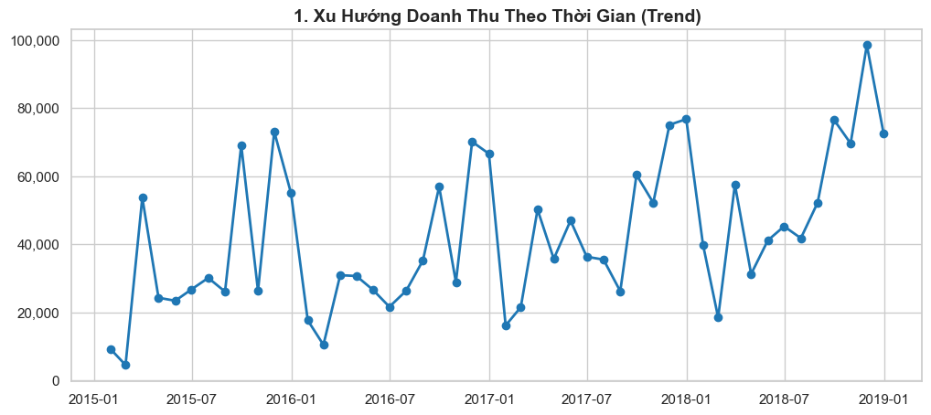
Hình 3.15 Biểu đồ đường doanh thu theo thời gian

- Biểu đồ phân bố doanh thu
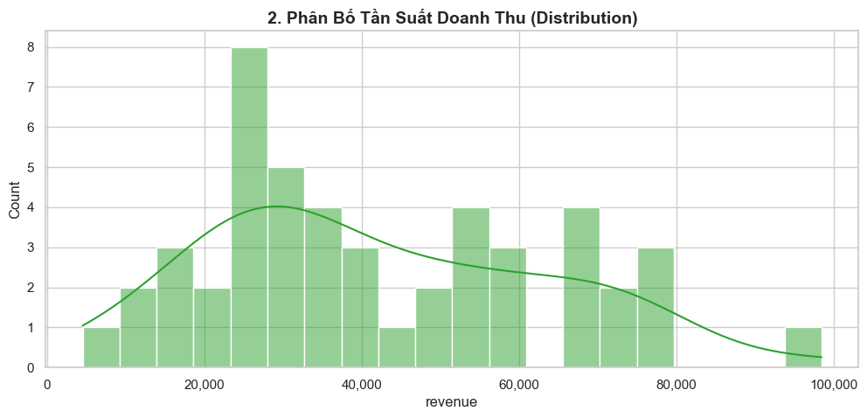
Hình 3.16 Biểu đồ phân bố doanh thu

- Biểu đồ Rolling Mean
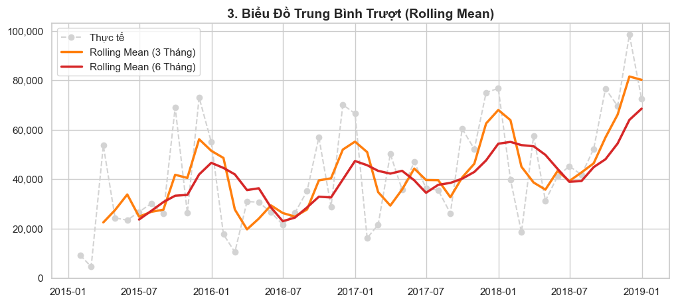
Hình 3.17 Biểu đồ Rolling Mean

- Biểu đồ so sánh giá trị thực tế và giá trị dự báo
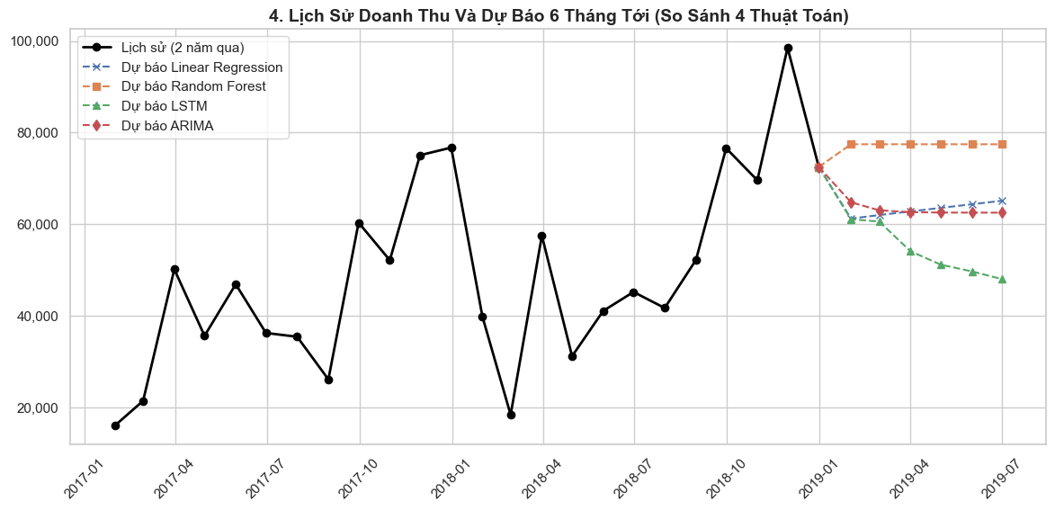
Hình 3.18 Biểu đồ so sánh giá trị thực tế và giá trị dự báo
Thông qua quá trình trực quan hóa và phân tích sâu các đặc trưng của bộ dữ liệu bán hàng, chuyên đề rút ra được các đặc tính cốt lõi, làm tiền đề quan trọng cho việc xây dựng mô hình dự báo:
- Doanh thu có xu hướng tăng trưởng theo thời gian: đường biểu diễn doanh thu (đặc biệt khi xem xét qua biểu đồ Rolling Mean) cho thấy một quỹ đạo dốc lên rõ rệt qua các năm. Dù có những pha dao động ngắn hạn, nhưng tổng doanh số của năm sau luôn cao hơn năm trước. Điều này minh chứng cho sự mở rộng quy mô kinh doanh, hiệu quả của các chiến lược bán hàng và sự gia tăng thị phần của doanh nghiệp. Về mặt dữ liệu học máy, yếu tố này xác nhận chuỗi dữ liệu có "Tính xu hướng", cực kỳ phù hợp cho các mô hình hồi quy tuyến tính (Linear Regression) hoặc mô hình sai phân (ARIMA).

- Dữ liệu tồn tại biến động mùa vụ lặp lại: biểu đồ đường thời gian cho thấy một mô hình biến động lặp đi lặp lại rất đặc trưng mang tính chu kỳ hàng năm. Cụ thể, khối lượng đơn hàng và doanh thu thường chững lại hoặc tạo đáy vào các tháng đầu năm (Tháng 1, 2) nhưng lại bứt phá và tạo đỉnh dữ dội vào các tháng cuối năm (Tháng 11, 12). Đây là quy luật kinh doanh bán lẻ điển hình gắn liền với các kỳ nghỉ lễ hội và thói quen mua sắm cuối năm của người tiêu dùng. Việc xác định được tính mùa vụ giúp giải thích vì sao kỹ thuật Lag features của LSTM và Random Forest phát huy hiệu quả cao trong bài toán này.

- Tồn tại các biến động đột biến do yếu tố kinh doanh: bên cạnh các quy luật xu hướng và mùa vụ trơn tru, biểu đồ phân bố và dữ liệu gốc còn cho thấy sự xuất hiện của các điểm dữ liệu dị biệt (Outliers) mang giá trị rất lớn hoặc những cú sụt giảm bất ngờ. Đây không hoàn toàn là dữ liệu rác, mà là hệ quả của các yếu tố kinh doanh thực tế như: tung ra siêu khuyến mãi (Black Friday), các chiến dịch Marketing bất ngờ, hoặc đứt gãy chuỗi cung ứng. Sự tồn tại của các biến động mạnh này làm dữ liệu trở nên nhiễu (Noise) và phức tạp hơn, đòi hỏi phải sử dụng các thuật toán mạnh mẽ, linh hoạt (như Random Forest, LSTM) để tránh bị sai lệch dự báo.
Kết luận EDA: tổng hợp lại, tập dữ liệu doanh thu của dự án là một chuỗi thời gian không dừng, ẩn chứa cấu trúc phức tạp bao gồm cả 3 thành phần: Xu hướng (Trend) + Mùa vụ (Seasonality) + Nhiễu ngẫu nhiên (Noise/Fluctuations). Những đặc điểm này khẳng định rằng các phương pháp dự báo bình quân đơn giản sẽ không thể đáp ứng được độ chính xác. Việc chuyên đề lựa chọn áp dụng các mô hình học máy (Random Forest), học sâu (LSTM) và mô hình chuỗi thời gian chuyên dụng (ARIMA) để xử lý tập dữ liệu này là hoàn toàn có cơ sở khoa học và phù hợp với thực tiễn dữ liệu.

3.4 Quy trình huấn luyện mô hình

3.4.1 Chia train/test
Để đảm bảo tính khách quan trong việc đánh giá mô hình chuỗi thời gian. Dữ liệu được chia theo tỷ lệ 80% - 20%. Trong đó 80% thời gian đầu tiên (tập Train) dùng để huấn luyện mô hình, và 20% thời gian gần nhất (tập Test) dùng để đối chiếu dự báo với giá trị thực tế nhằm đưa ra điểm MAE và RMSE. Phương pháp này giúp hạn chế hiện tượng rò rỉ dữ liệu từ tương lai về quá khứ, đảm bảo điểm số MAE và RMSE phản ánh trung thực năng lực dự báo thực tế của mô hình. Việc chia dữ liệu theo thứ tự thời gian thay vì ngẫu nhiên đặc biệt quan trọng đối với bài toán chuỗi thời gian, vì nó phản ánh đúng kịch bản dự báo thực tế trong tương lai.

3.4.2 Linear Regression
Trong nghiên cứu này, mô hình Hồi quy tuyến tính (Linear Regression) được sử dụng như một mô hình cơ sở (Baseline Model). Việc lựa chọn thuật toán này nhằm đánh giá khả năng mô hình hóa xu hướng tổng thể (Trend) của dữ liệu, đồng thời làm cơ sở so sánh với các thuật toán học sâu và mô hình ensemble phức tạp hơn.
Đầu vào (Input) của mô hình là một mảng đặc trưng một chiều có kích thước ($N$,1). Biến độc lập duy nhất được sử dụng không phải là dữ liệu ngày tháng thô, mà là đặc trưng chỉ số thời gian month_index, được đánh số tuần tự theo dạng 0,1,2,3,….
Kỹ thuật trích xuất đặc trưng (Feature Engineering) này giúp mô hình biểu diễn được sự thay đổi liên tục của thời gian trong bài toán chuỗi thời gian (Time-series). Dữ liệu đầu vào được giữ nguyên ở thang đo gốc và không yêu cầu bước chuẩn hóa dữ liệu như các mô hình học sâu.
Về kiến trúc mô hình (Model Architecture), nghiên cứu sử dụng phương pháp Bình phương tối thiểu thông thường (Ordinary Least Squares – OLS). Mô hình được biểu diễn thông qua phương trình tuyến tính:
$$Y=β0​+β1​X$$Trong đó:
- $β0$: hệ số chặn (Intercept)
- $β1$: hệ số hồi quy (Coefficient)
x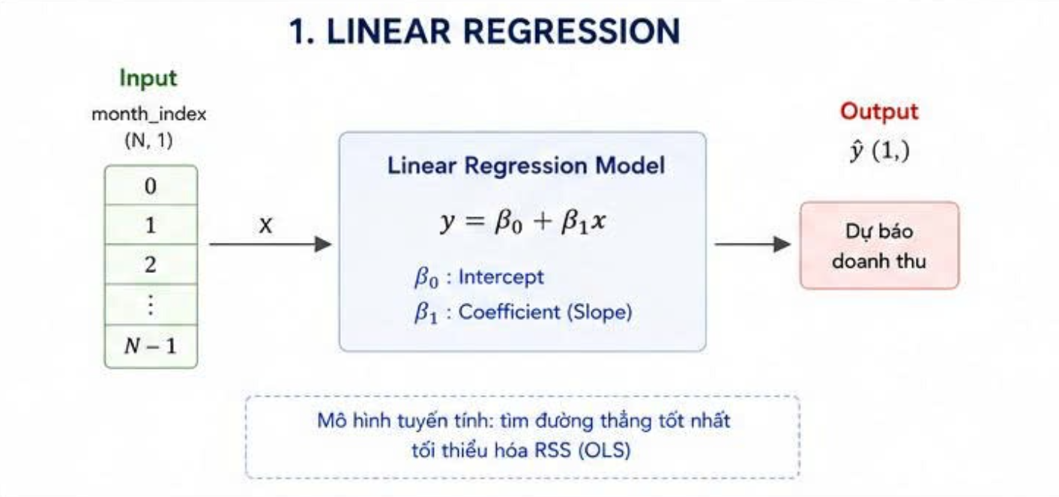
Hình 3.19 Kiến trúc hoạt động mô hình Linear Regression
Quá trình huấn luyện của Linear Regression không sử dụng các thuật toán tối ưu lặp như Adam Optimizer hay nhiều epochs như mạng nơ-ron. Thay vào đó, mô hình sử dụng nghiệm ma trận đóng (Closed-form Solution) để tìm ra bộ tham số tối ưu nhằm tối thiểu hóa Hàm tổng bình phương phần dư (Residual Sum of Squares – RSS) giữa giá trị dự báo và dữ liệu thực tế.
Đầu ra (Output) của mô hình là một giá trị vô hướng liên tục (Continuous Scalar) biểu thị doanh thu dự báo. Nhờ đặc tính tuyến tính, mô hình có khả năng diễn giải cao. Cụ thể, hệ số $β_{1}$cho phép đánh giá mức độ thay đổi trung bình của doanh thu theo thời gian.

3.4.3 Random Forest
Đầu vào (Input) của mô hình là một mảng đặc trưng có kích thước ($N$,1), tương ứng với $N$ bước thời gian. Đặc trưng duy nhất được sử dụng là chỉ số month_index, biểu diễn thời gian tuyến tính theo dạng 0,1,2,….Khác với các mô hình học sâu, thuật toán học máy dựa trên cây quyết định (Tree-based model) như Random Forest không nhạy cảm với sự chênh lệch thang đo dữ liệu. Vì vậy, mô hình thường không yêu cầu bước chuẩn hóa dữ liệu (Scaling) mà vẫn duy trì được hiệu suất dự báo ổn định.
Về kiến trúc mô hình (Model Architecture), nghiên cứu sử dụng thuật toán Random Forest Regressor thuộc nhóm Học kết hợp (Ensemble Learning), được xây dựng dựa trên kỹ thuật Bagging (Bootstrap Aggregating). Mô hình được khởi tạo với siêu tham số n_estimators = 100, tương ứng với việc xây dựng một tập hợp gồm 100 cây quyết định (Decision Trees) hoạt động song song.
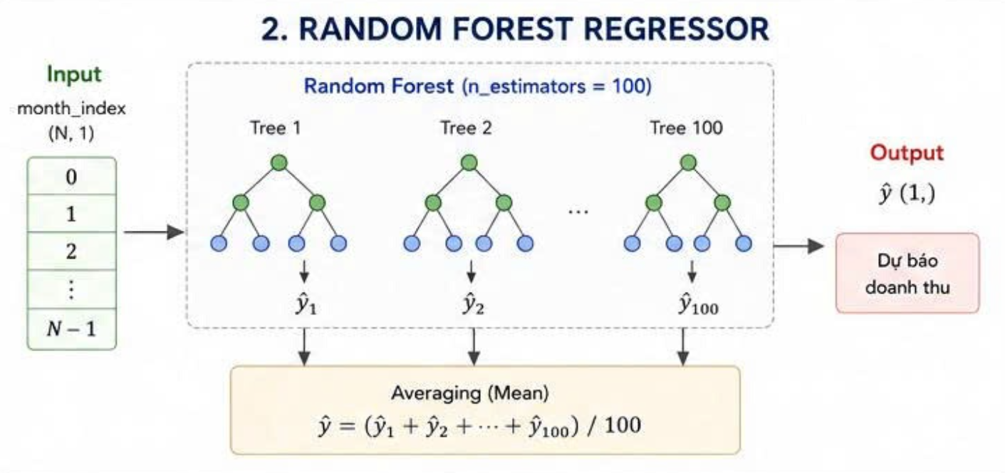
Hình 3.20 Kiến trúc hoạt động mô hình Random Forest
Khác với mạng nơ-ron nhân tạo, Random Forest không thực hiện quá trình cập nhật trọng số qua nhiều vòng lặp huấn luyện. Thay vào đó, mô hình huấn luyện độc lập từng cây quyết định trên các tập dữ liệu con được lấy mẫu ngẫu nhiên có hoàn lại (Bootstrap Samples) từ tập huấn luyện ban đầu.
Tại mỗi nút (node) của cây, thuật toán sẽ lựa chọn điểm chia tối ưu (Optimal Split) nhằm giảm thiểu sai số phương sai (Variance) của dữ liệu sau khi phân tách. Ngoài ra, Random Forest còn thực hiện lựa chọn ngẫu nhiên một phần đặc trưng tại mỗi lần phân chia, giúp tăng tính đa dạng giữa các cây quyết định.
Cơ chế tổ hợp này giúp mô hình giảm phương sai (Variance), hạn chế hiện tượng quá khớp (Overfitting) và cải thiện khả năng tổng quát hóa (Generalization) so với việc chỉ sử dụng một cây quyết định đơn lẻ. Nhờ đó, Random Forest thường đạt được độ ổn định và độ chính xác dự báo cao trên nhiều bài toán thực tế.
Đầu ra (Output) của mô hình là một giá trị vô hướng liên tục có kích thước (1,), biểu thị doanh thu bán hàng dự báo. Quá trình tạo đầu ra của Random Forest được thực hiện thông qua cơ chế trung bình hóa (Averaging). Cụ thể, khi đưa một giá trị month_index của tương lai vào mô hình, 100 cây quyết định sẽ tạo ra các dự báo độc lập. Đầu ra cuối cùng của mô hình là giá trị trung bình cộng (Mean) của toàn bộ các dự báo này.
Cơ chế trên giúp mô hình giảm ảnh hưởng của nhiễu cục bộ và hiện tượng quá khớp (Overfitting), từ đó tạo ra kết quả dự báo ổn định hơn so với Hồi quy tuyến tính truyền thống.

3.4.4 ARIMA
Đầu vào (Input) của mô hình ARIMA có sự khác biệt đáng kể so với các thuật toán học máy khác trong nghiên cứu. Thay vì sử dụng các đặc trưng độc lập như month_index, đầu vào của ARIMA là một mảng một chiều (1D array) chứa trực tiếp chuỗi giá trị mục tiêu, cụ thể là doanh thu bán hàng lịch sử (y_train.values). Chuỗi dữ liệu này bắt buộc phải được sắp xếp đúng theo thứ tự thời gian.
Về kiến trúc mô hình (Model Architecture), ARIMA là một mô hình thống kê chuyên dụng cho bài toán chuỗi thời gian và không sử dụng kiến trúc mạng nơ-ron. Trong nghiên cứu này, mô hình được cấu hình với bộ siêu tham số:
$$ARIMA(p,d,q)=(1,1,1)$$
Mô hình hoạt động dựa trên ba thành phần cốt lõi:
Tích hợp (Integrated – d = 1)
- Mô hình thực hiện sai phân bậc nhất (First-order Differencing) trên chuỗi dữ liệu nhằm loại bỏ xu hướng (Trend) và chuyển chuỗi từ trạng thái không dừng (Non-stationary) sang trạng thái dừng (Stationary).
Tự hồi quy (AutoRegressive – p = 1)
- Thành phần tự hồi quy sử dụng một bước trễ (Lag 1), nghĩa là giá trị hiện tại của chuỗi được giả định phụ thuộc tuyến tính vào giá trị của đúng một thời điểm liền trước đó.
Trung bình trượt (Moving average – q = 1)
- Thành phần MA sử dụng sai số dự báo trong một bước thời gian trước đó để hiệu chỉnh dự báo hiện tại, từ đó giúp mô hình xử lý tốt hơn các biến động ngẫu nhiên trong dữ liệu.
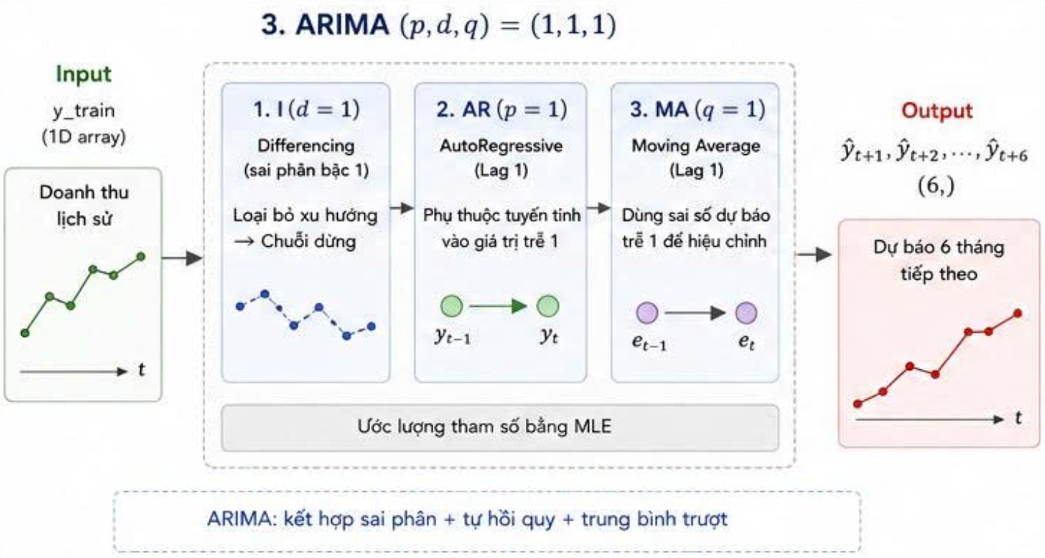
Hình 3.21 Kiến trúc hoạt động mô hình ARIMA
Trong quá trình huấn luyện, ARIMA không sử dụng Gradient Descent như các mô hình học sâu. Thay vào đó, các tham số của mô hình, bao gồm hệ số AR ($ϕ_{1}$) và hệ số MA ($θ_{1}$), được ước lượng thông qua phương pháp Ước lượng hợp lý cực đại (Maximum Likelihood Estimation – MLE).
Đầu ra (Output) của mô hình là một mảng các giá trị dự báo liên tục. Với cơ chế dự báo nhiều bước thông qua hàm forecast(steps=6), mô hình sẽ tự động thực hiện quá trình đảo ngược sai phân (Inverse Differencing) để khôi phục dữ liệu về thang đo ban đầu, từ đó tạo ra 6 giá trị doanh thu dự báo tương ứng với 6 tháng tiếp theo.
3.4.5 LSTM
Đầu vào (Input) của mô hình mạng nơ-ron LSTM là một Tensor 3 chiều (3D Tensor) có định dạng:
$$(Samples,Time_steps,Features)$$
Trong nghiên cứu này, mỗi mẫu đầu vào có kích thước (3,1), tương ứng với một cửa sổ trượt (Sliding Window) gồm dữ liệu của 3 tháng liên tiếp trước đó (Time Steps=3) nhằm dự báo cho tháng kế tiếp. Mô hình chỉ sử dụng duy nhất một đặc trưng đầu vào là doanh thu bán hàng (Features=1).
Trước khi đưa vào mạng học sâu, toàn bộ chuỗi dữ liệu được chuẩn hóa bằng phương pháp MinMax Scaling để đưa dữ liệu về khoảng [0,1]. Việc chuẩn hóa giúp quá trình huấn luyện ổn định hơn, hỗ trợ thuật toán tối ưu hội tụ nhanh hơn và hạn chế các vấn đề liên quan đến gradient trong quá trình lan truyền ngược (Backpropagation).
Về kiến trúc mô hình (Model Architecture), nghiên cứu sử dụng mạng Long Short-Term Memory (LSTM) thuộc nhóm Recurrent Neural Networks (RNNs), nổi bật với cơ chế bộ nhớ và các cổng điều khiển giúp mô hình học được các mối quan hệ phụ thuộc theo thời gian.
Kiến trúc mạng bao gồm:
- Một lớp LSTM với 50 nút nơ-ron (Units), sử dụng hàm kích hoạt ReLU.
- Một lớp Dense ở tầng đầu ra với 1 nút nơ-ron duy nhất và hàm kích hoạt tuyến tính (Linear Activation) nhằm tạo ra giá trị dự báo liên tục.
Kiến trúc này tạo ra khoảng 10.451 tham số có thể huấn luyện (Trainable Parameters). Quá trình huấn luyện sử dụng bộ tối ưu hóa Adam (Adam Optimizer) kết hợp với hàm mất mát Mean Squared Error (MSE). Mô hình được huấn luyện trong 50 epochs với kích thước batch mặc định nhằm tối thiểu hóa sai số dự báo.
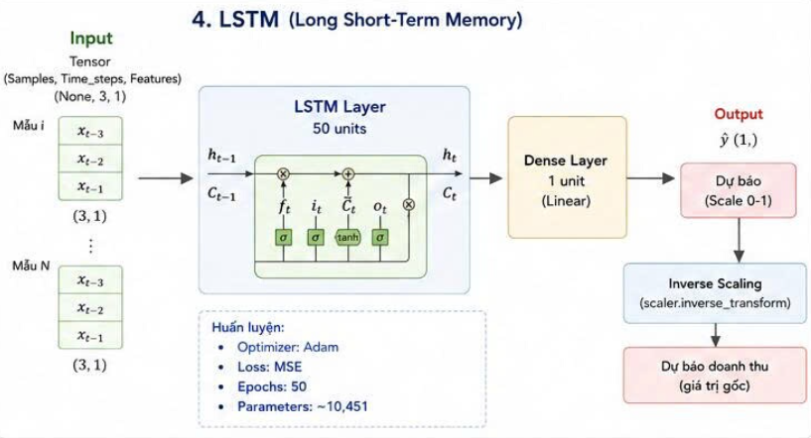
Hình 3.22 Kiến trúc hoạt động mô hình LSTM
Đầu ra (Output) của mô hình LSTM là một mảng kích thước (1,), chứa một giá trị dự báo liên tục trong khoảng [0,1]. Mô hình thực hiện dự báo đơn bước (Single-step Forecasting).
Do đầu ra đang ở miền dữ liệu chuẩn hóa, mô hình cần áp dụng phép biến đổi ngược thông qua scaler.inverse_transform() để khôi phục giá trị dự báo về đúng đơn vị và thang đo doanh thu ban đầu.

3.5 Kết quả đánh giá mô hình

3.5.1 Kết quả huấn luyện
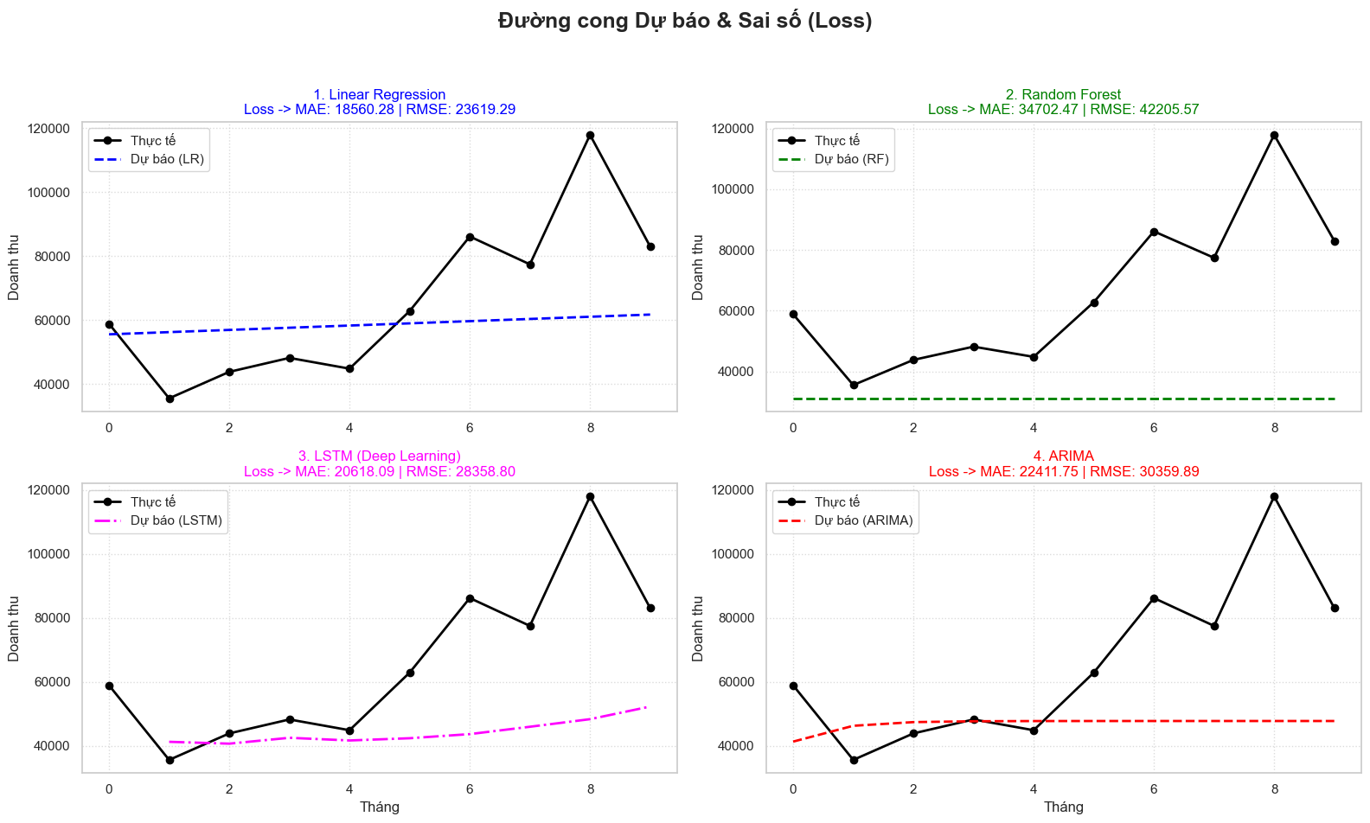
Hình 3.23 Kết quả huấn luyện 4 mô hình

Kết quả thực nghiệm cho thấy các mô hình dự báo có sự khác biệt rõ rệt về độ chính xác thông qua hai chỉ số MAE và RMSE. Trong đó, giá trị càng nhỏ cho thấy mô hình dự báo càng hiệu quả.
So sánh hiệu quả dự báo
Linear Regression đạt kết quả tốt nhất với MAE = 18,560.28 và RMSE = 23,619.29. Điều này cho thấy dữ liệu doanh thu có xu hướng tuyến tính tương đối rõ ràng, giúp mô hình hồi quy tuyến tính dự báo hiệu quả và bám sát xu hướng thực tế.
Mô hình LSTM đạt MAE = 20,618.09 và RMSE = 28,358.80, cho kết quả khá tốt nhưng chưa vượt qua Linear Regression. Mặc dù LSTM có khả năng học dữ liệu phi tuyến và phụ thuộc theo thời gian, hiệu quả của mô hình còn bị hạn chế do kích thước dữ liệu chưa lớn.
ARIMA đạt MAE = 22,411.75 và RMSE = 30,359.89, cho thấy khả năng dự báo ở mức trung bình. Đường dự báo của mô hình tương đối ổn định nhưng chưa phản ánh tốt các biến động mạnh của doanh thu.
Trong khi đó, Random Forest có kết quả thấp nhất với MAE = 34,702.47 và RMSE = 42,205.57. Mô hình chưa học được xu hướng biến động của dữ liệu và có hiện tượng underfitting khá rõ.
Tổng thể, kết quả cho thấy Linear Regression là mô hình phù hợp nhất đối với bộ dữ liệu hiện tại, trong khi các mô hình phức tạp như LSTM và Random Forest chưa phát huy được ưu thế do dữ liệu còn hạn chế về kích thước và tính biến động.

3.5.2 So sánh hiệu quả dự báo
Bảng 3.3. So sánh hiệu quả dự báo
Mô hình | MAE | RMSE
Linear Regression | 18,560.28 | 23,619.29
Arima | 34,702.47 | 42,205.57
Random Forest | 20,930.42 | 28,229.76
LSTM | 23,158.24 | 26,996.81

Linear Regression đạt kết quả tốt nhất với MAE = 18,560.28 và RMSE = 23,619.29. Điều này cho thấy dữ liệu doanh thu có xu hướng tuyến tính tương đối rõ ràng, giúp mô hình hồi quy tuyến tính dự báo hiệu quả và bám sát xu hướng thực tế.
Mô hình LSTM đạt MAE = 20,618.09 và RMSE = 28,358.80, cho kết quả khá tốt nhưng chưa vượt qua Linear Regression. Mặc dù LSTM có khả năng học dữ liệu phi tuyến và phụ thuộc theo thời gian, hiệu quả của mô hình còn bị hạn chế do kích thước dữ liệu chưa lớn.
ARIMA đạt MAE = 22,411.75 và RMSE = 30,359.89, cho thấy khả năng dự báo ở mức trung bình. Đường dự báo của mô hình tương đối ổn định nhưng chưa phản ánh tốt các biến động mạnh của doanh thu.
Trong khi đó, Random Forest có kết quả thấp nhất với MAE = 34,702.47 và RMSE = 42,205.57. Mô hình chưa học được xu hướng biến động của dữ liệu và có hiện tượng underfitting khá rõ.
Tổng thể, kết quả cho thấy Linear Regression là mô hình phù hợp nhất đối với bộ dữ liệu hiện tại, trong khi các mô hình phức tạp như LSTM và Random Forest chưa phát huy được ưu thế do dữ liệu còn hạn chế về kích thước và tính biến động.

3.6 Thảo luận
Kết quả thực nghiệm cho thấy các mô hình dự báo doanh thu có sự khác biệt đáng kể về độ chính xác. Trong đó, mô hình Linear Regression đạt kết quả tốt nhất với MAE và RMSE thấp nhất, trong khi các mô hình phức tạp hơn như LSTM hay Random Forest chưa thể hiện được ưu thế vượt trội như kỳ vọng. Điều này phản ánh mối quan hệ chặt chẽ giữa đặc điểm dữ liệu và khả năng học của từng thuật toán.
Trước hết, việc Linear Regression cho kết quả tốt nhất cho thấy tập dữ liệu doanh thu hiện tại mang xu hướng tuyến tính khá rõ ràng. Qua quá trình EDA, doanh thu có xu hướng tăng trưởng tương đối ổn định theo thời gian và chưa xuất hiện quá nhiều biến động phi tuyến phức tạp. Đặc trưng month_index được sử dụng như một biến thời gian liên tục đã giúp mô hình hồi quy tuyến tính dễ dàng học được xu hướng tăng trưởng tổng thể của doanh thu. Ngoài ra, dữ liệu sau khi được resample theo tháng đã làm giảm đáng kể nhiễu ngắn hạn, khiến xu hướng tuyến tính trở nên rõ ràng hơn. Vì vậy, một mô hình đơn giản như Linear Regression vẫn có khả năng khái quát hóa tốt và đưa ra dự báo ổn định.
Bên cạnh đó, mô hình Linear Regression có ưu điểm là cấu trúc đơn giản, ít tham số và không yêu cầu lượng dữ liệu quá lớn để huấn luyện hiệu quả. Trong bối cảnh tập dữ liệu của chuyên đề chưa đủ lớn, mô hình tuyến tính dễ đạt được sự ổn định hơn so với các mô hình học sâu có số lượng tham số lớn và yêu cầu dữ liệu đa dạng hơn.
Đối với mô hình LSTM, mặc dù đây là mô hình học sâu có khả năng xử lý chuỗi thời gian và học được các mối quan hệ phi tuyến phức tạp, kết quả thực nghiệm cho thấy mô hình vẫn chưa đạt hiệu quả tối ưu. Nguyên nhân chính xuất phát từ kích thước dữ liệu còn hạn chế. Sau quá trình resample theo tháng, số lượng mẫu huấn luyện thực tế không còn nhiều, trong khi LSTM cần lượng dữ liệu lớn để học được đầy đủ các quy luật phụ thuộc dài hạn theo thời gian. Khi dữ liệu không đủ đa dạng, mô hình dễ gặp hiện tượng học chưa đầy đủ hoặc chưa khai thác hết khả năng biểu diễn của mạng nơ-ron.
Ngoài ra, chuyên đề hiện chỉ sử dụng một đặc trưng đầu vào duy nhất là doanh thu lịch sử. Điều này làm hạn chế khả năng khai thác sức mạnh của LSTM, bởi các mô hình học sâu thường hoạt động hiệu quả hơn khi có nhiều đặc trưng đa chiều như: chương trình khuyến mãi, số lượng khách hàng, yếu tố mùa vụ, danh mục sản phẩm hoặc các yếu tố kinh tế thị trường. Việc thiếu các biến hỗ trợ khiến mô hình khó học được các quan hệ phi tuyến phức tạp trong dữ liệu.
Một yếu tố khác ảnh hưởng đến hiệu quả của LSTM là cấu hình mô hình còn ở mức cơ bản nhằm phù hợp với phạm vi chuyên đề. Mạng chỉ sử dụng một lớp LSTM với số lượng epoch và time-step tương đối nhỏ. Do đó, khả năng học phụ thuộc dài hạn của mô hình chưa được khai thác tối đa. Nếu dữ liệu lớn hơn và được tối ưu thêm về kiến trúc mạng, LSTM hoàn toàn có thể cho kết quả vượt trội hơn các mô hình truyền thống.
Đối với mô hình ARIMA, kết quả ở mức trung bình cho thấy mô hình có khả năng nắm bắt xu hướng chuỗi thời gian nhưng còn hạn chế trong việc xử lý các biến động mạnh và yếu tố mùa vụ phức tạp. ARIMA hoạt động hiệu quả với dữ liệu có tính tuyến tính và ổn định, tuy nhiên khả năng mô hình hóa dữ liệu phi tuyến còn hạn chế so với các mô hình học sâu hiện đại.
Trong khi đó, Random Forest cho kết quả thấp nhất trong các mô hình thử nghiệm. Nguyên nhân chủ yếu là do mô hình chỉ sử dụng đặc trưng thời gian month_index nên chưa đủ để cây quyết định phân tách dữ liệu hiệu quả. Random Forest thường phát huy sức mạnh khi có nhiều đặc trưng đầu vào đa dạng để xây dựng các luật phân chia dữ liệu. Với dữ liệu chuỗi thời gian mang tính liên tục và phụ thuộc mạnh theo thời gian, việc chỉ sử dụng một biến thời gian đơn giản khiến mô hình khó học được xu hướng tăng trưởng tổng thể, dẫn đến hiện tượng underfitting.
Từ các kết quả trên có thể thấy rằng hiệu quả của mô hình không chỉ phụ thuộc vào độ phức tạp của thuật toán mà còn phụ thuộc rất lớn vào đặc điểm dữ liệu, số lượng mẫu huấn luyện và chất lượng đặc trưng đầu vào. Trong phạm vi dữ liệu hiện tại, mô hình Linear Regression là lựa chọn phù hợp nhất nhờ khả năng học tốt xu hướng tuyến tính và tính ổn định cao. Tuy nhiên, khi dữ liệu được mở rộng cả về kích thước lẫn số lượng đặc trưng trong tương lai, các mô hình học sâu như LSTM được kỳ vọng sẽ phát huy hiệu quả tốt hơn và cải thiện đáng kể độ chính xác dự báo.

KẾT LUẬN VÀ KIẾN NGHỊ
1. Kết quả đạt được
Sau quá trình nghiên cứu và thực hiện, chuyên đề đã hoàn thành các mục tiêu đề ra trong bài toán dự báo doanh thu bán hàng theo chuỗi thời gian. Hệ thống đã thực hiện đầy đủ các bước từ thu thập dữ liệu, tiền xử lý dữ liệu, phân tích dữ liệu khám phá, xây dựng đặc trưng dữ liệu cho đến huấn luyện và đánh giá các mô hình dự báo.
Trong quá trình xử lý dữ liệu, chuyên đề đã áp dụng nhiều kỹ thuật như làm sạch dữ liệu, tổng hợp dữ liệu theo thời gian, xử lý giá trị ngoại lai, chuẩn hóa dữ liệu và xây dựng các đặc trưng chuỗi thời gian như Lag Feature, Rolling Mean và Time Index. Các bước này giúp dữ liệu đầu vào phù hợp hơn với bài toán dự báo doanh thu và góp phần cải thiện hiệu quả học của mô hình.
Về mặt mô hình, chuyên đề đã tiến hành thực nghiệm với bốn phương pháp khác nhau gồm Linear Regression, Random Forest, ARIMA và LSTM nhằm đánh giá khả năng dự báo doanh thu theo thời gian. Kết quả thực nghiệm cho thấy mô hình Linear Regression đạt hiệu quả tốt nhất trên tập dữ liệu hiện tại với giá trị MAE và RMSE thấp nhất. Điều này cho thấy dữ liệu doanh thu có xu hướng tuyến tính tương đối rõ ràng và phù hợp với mô hình hồi quy tuyến tính.
Ngoài ra, chuyên đề cũng đã phân tích và đánh giá đặc điểm của dữ liệu chuỗi thời gian thông qua các yếu tố như xu hướng, mùa vụ và nhiễu dữ liệu. Kết quả nghiên cứu cho thấy việc lựa chọn mô hình phù hợp phụ thuộc rất lớn vào đặc điểm dữ liệu, số lượng mẫu huấn luyện cũng như chất lượng đặc trưng đầu vào.
2. Hạn chế
Bên cạnh các kết quả đạt được, chuyên đề vẫn còn một số hạn chế nhất định. Trước hết, dữ liệu sử dụng trong quá trình huấn luyện chưa thực sự lớn, đặc biệt sau khi tổng hợp dữ liệu theo tháng khiến số lượng mẫu huấn luyện giảm đáng kể. Điều này ảnh hưởng trực tiếp đến hiệu quả của các mô hình học sâu như LSTM do các mô hình này thường yêu cầu lượng dữ liệu lớn để học được đầy đủ các mối quan hệ phi tuyến và phụ thuộc dài hạn.
Ngoài ra, chuyên đề hiện chỉ sử dụng một số đặc trưng cơ bản như doanh thu lịch sử và chỉ số thời gian. Các yếu tố quan trọng khác như chương trình khuyến mãi, hành vi khách hàng, mùa vụ kinh doanh hoặc dữ liệu thị trường chưa được khai thác đầy đủ. Điều này làm hạn chế khả năng mô hình hóa các biến động phức tạp trong thực tế.
Một số mô hình như Random Forest và LSTM chưa được tối ưu sâu về kiến trúc và siêu tham số. Việc lựa chọn số lượng lớp mạng, số lượng nút nơ-ron, kích thước cửa sổ thời gian hay số lượng cây quyết định vẫn còn ở mức cơ bản nhằm phù hợp với phạm vi của chuyên đề.
Bên cạnh đó, hệ thống hiện mới dừng lại ở mức mô phỏng trên môi trường Jupyter Notebook và chưa được triển khai thành một hệ thống ứng dụng thực tế có giao diện trực quan hoặc khả năng xử lý dữ liệu thời gian thực.
3. Hướng phát triển
Trong giai đoạn tiếp theo, chuyên đề sẽ được phát triển thành Chuyên đề 2 với định hướng xây dựng hệ thống hoàn chỉnh mang tên “Xây dựng hệ thống phân tích và dự đoán nhu cầu bán hàng theo thời gian”.
Mục tiêu của giai đoạn này không chỉ dừng lại ở việc nghiên cứu và đánh giá các mô hình dự báo doanh thu, mà còn hướng tới xây dựng một hệ thống phân tích dữ liệu bán hàng có khả năng hỗ trợ doanh nghiệp theo dõi, phân tích và dự đoán nhu cầu tiêu thụ sản phẩm trong thực tế.
Cụ thể, hệ thống sẽ được mở rộng theo các hướng sau:
- Xây dựng ứng dụng Web với giao diện Dashboard trực quan giúp hiển thị doanh thu, xu hướng bán hàng, sản phẩm bán chạy và kết quả dự báo theo thời gian thực.
- Tích hợp cơ sở dữ liệu và API nhằm hỗ trợ cập nhật dữ liệu bán hàng tự động từ hệ thống quản lý doanh nghiệp hoặc các nền tảng thương mại điện tử.
- Mở rộng tập dữ liệu huấn luyện bằng cách bổ sung thêm các yếu tố ảnh hưởng đến nhu cầu bán hàng như mùa vụ, chương trình khuyến mãi, hành vi khách hàng và danh mục sản phẩm.
- Tối ưu và nâng cấp các mô hình dự báo hiện có, đồng thời thử nghiệm thêm các mô hình hiện đại như GRU, BiLSTM hoặc Transformer nhằm nâng cao độ chính xác dự báo.
- Xây dựng chức năng phân tích xu hướng tiêu dùng và dự báo nhu cầu bán hàng cho từng nhóm sản phẩm, từ đó hỗ trợ doanh nghiệp trong việc quản lý tồn kho và lập kế hoạch kinh doanh.
- Triển khai hệ thống theo hướng hỗ trợ xử lý dữ liệu thời gian thực và tăng khả năng mở rộng để đáp ứng nhu cầu sử dụng trong môi trường doanh nghiệp thực tế.
Với định hướng này, Chuyên đề 2 sẽ đóng vai trò như bước phát triển hoàn thiện từ mô hình nghiên cứu sang hệ thống ứng dụng thực tế, góp phần nâng cao hiệu quả phân tích dữ liệu và hỗ trợ ra quyết định trong lĩnh vực bán lẻ và thương mại điện tử.

TÀI LIỆU THAM KHẢO
- Tom Mitchell, Machine Learning, McGraw-Hill, 1997.
- Jiawei Han, Micheline Kamber, Jian Pei, Data Mining: Concepts and Techniques, Morgan Kaufmann, 2011.
- Aurélien Géron, Hands-On Machine Learning with Scikit-Learn, Keras and TensorFlow, O’Reilly Media, 2022.
- Jason Brownlee, Deep Learning for Time Series Forecasting, Machine Learning Mastery, 2018.
- George E. P. Box, Gwilym M. Jenkins, Gregory C. Reinsel, Time Series Analysis: Forecasting and Control, Wiley, 2015.
- Lior Rokach, Oded Maimon, Data Mining with Decision Trees: Theory and Applications, World Scientific Publishing, 2014.
- Sepp Hochreiter, Jürgen Schmidhuber, “Long Short-Term Memory,” Neural Computation, vol. 9, no. 8, pp. 1735–1780, 1997.
- [aggle, “Store Sales Forecasting Dataset”. Available: https://www.kaggle.com/ Accessed: May 2026.
- Boris Iglewicz, David Hoaglin, How to Detect and Handle Outliers, ASQC Quality Press, 1993.
- Max Kuhn, Kjell Johnson, Feature Engineering and Selection, CRC Press, 2019.
- Trevor Hastie, Robert Tibshirani, Jerome Friedman, The Elements of Statistical Learning, Springer, 2009.
- Leo Breiman, “Random Forests,” Machine Learning, vol. 45, no. 1, pp. 5–32, 2001.
- Rob J Hyndman, George Athanasopoulos, Forecasting: Principles and Practice, OTexts, 2021.
- Willmott, C. J., Matsuura, K., “Advantages of the Mean Absolute Error (MAE) over the Root Mean Square Error (RMSE)”, Climate Research, vol. 30, pp. 79–82, 2005.

[1] TensorFlow Documentation — https://www.tensorflow.org/
[2] Scikit-learn Documentation — https://scikit-learn.org/
[3] Pandas Documentation — https://pandas.pydata.org/
[4] Kaggle Dataset — https://www.kaggle.com/
[5] Aurélien Géron, Hands-On Machine Learning with Scikit-Learn and TensorFlow.

